通川区莲花湖红星小学视频监控管理系统建设需求说明书

建设单位：达州市文化旅游投资有限公司
编制日期：2024年10月
目录
第一部分：项目建设背景 1
第二部分：设计方案 2
第一章 监控全覆盖设计方案 2
一、系统概述 2
二、设计依据 2
三、总体架构图 3
四、整体方案设计 4
五、系统功能应用 7
第二章 校园直播中心设计方案 15
一、系统概述 15
二、数字网络IP广播介绍 21
三、新闻直播 22
四、系统优势 26
五、系统特点 27
第三章 出入门禁系统设计方案 29
一、人员门禁 29
二、车辆通行 31
第四章 综合布线设计方案 37
一、方案概述 37
第三部分：方案清单 41

第一部分：项目建设背景
学生阶段是人生价值观形成的重要时期，保护好学生的安全，营造良好的教学环境对学生的德智体全面发展至关重要，这个阶段的学生的有了自己独立的思想，如何加强对学生的管理也是学校老师和领导比较关注的问题。近年来，入室伤人、行窃、校园人身伤害等案件频频发生，学校安全防范管理难度加大。学校在加大人防同时，利用先进的技防手段来确保学生的安全。
达州市通川区莲花湖红星学校区为新建校区，学校位于达州市通川区莲花湖，总面积17504.92平方米，主要建设内容为教学及辅助用房，运动场，室外景观、道路、围墙，地下停车场等,办学规模为30个班，是新建的一所全日制小学校。目前莲花湖红星小学校区工程建设已进入收尾阶段，为确保校园安全及教学的正常运行，需建设校园直播广播、校园监控、出入门禁、综合布线四部分弱电系统，着力增强校园信息化发展能力，着力提升校园信息化应用水平，着力优化校园信息化发展环境，着力打造新型智慧校园建设格局。

第二部分：设计方案

第一章 监控全覆盖设计方案

一、系统概述
监控智能监控子系统基于学校现有网络和新增网络建设实现纯网络化数字架构。系统建设采用全高清摄像头，提供高质量图像。前端监控点视频信号通过IP摄像机直接与网络交换机连接，通过网络与监控中心服务器连接，服务器通过网络为各个授权用户提供图像信息，实现真正意义上的数字化视频传输系统。系统存储采用后端集中存储模式，提高系统视频图像的管理性、预览实时性、控制灵敏性等功能。
为了使智能监控系统更加稳定和方便管理，将多个监控子系统合成一套监控系统，由统一的服务器来管理。监控中心保卫处可以对所有图像进行实时浏览、云台控制、录像查询和回放、录像资料下载。各个分控中心只有实时监控本区域图像的权限。在网络上的任何一台计算机只需经管理员授权登陆服务器完成对网络中各监控点的控制及浏览，与传统监控相比具有明显的优势，不需重新布线，且前端监控点扩展方便，只要有网络的地方均可设置监控点。

二、设计依据
公安部关于联合加强中小学和幼儿园安全整治的通知
中小学、幼儿园安全技术防范系统要求
JGJ/T16-92 《民用建筑电气设计规范》
GB-50057-94，2000年版 《建筑物防雷设计规范》
GB50174-93 《电子计算机房设计规范》
GB50254-50259-96 《电气装置安装工程施工及验收规范》
GB8898-97 《电网电源供电的家用和类似一般用途的电子及有关设备的安全要求》
GB4943-95 《信息技术设备包括电气设备的安全》
GB50303-2002 《建筑电气工程施工质量验收规范》
GBT-T-50311-2000 《建筑与建筑群综合布线工程系统设计规范》
GBT-T-50312-2000 《建筑与建筑群综合布线系统工程验收规范》
ISO/IEC11801-95 《信息技术互联国际标准》
ISO/IEC11801；1995 《客户建筑物电缆通用敷设要求》
ISO/IEC11801 《客户建筑通用布线系统信息技术国际标准》
EN50173 《通用布线系统信息技术欧洲标准》
EIA/TIA568A 《商务楼通信建筑布线标准》
EN55022/ClassB 《（电磁兼容）标准》
ELA/TIATSB67 《无屏蔽双绞布线系统现场测试传输性能规定》
TIA/EIATSB67 《非屏蔽双绞线布线测试标准》
ISO/IEC11801 《国际综合布线六类信道标准》
IEEE802.3 《CSMA/CD接口方法》
GB 2887 《电子计算机场地通用规范》
GB 2894 《安全标志及其使用导则》
GB 50348 《安全防范工程技术规范》(附条文说明)
GB 50394 《入侵报警系统工程设计规范》(附条文说明)
GB 50395 《视频安防监控系统工程设计规范》(附条文说明)
GB 50396 《出入口控制系统工程设计规范(附条文说明)》
GA/T 75 《安全防范工程程序与要求》
GA 308 《安全防范系统验收规则》

三、总体架构图
智能监控子系统从逻辑上可分为监控前端系统、传输系统、视频存储系统、监控中心系统等几部分，总体架构如下：
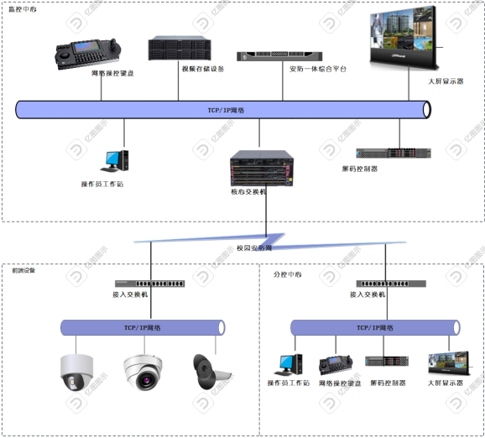
总体架构图
系统监控前端支持多种类型的摄像机接入，系统配置高清网络枪机、球机等网络设备，按照标准的音视频编码格式及标准的通信协议，可直接接入网络并进行音视频数据的传输、查看与存储。

四、整体方案设计

1、前端点位设计
根据学校不同的应用场景，需要选择不同的前端摄像机，以达到最优的视频监控效果。室内场景主要包括学校的教学楼、报告厅、食堂、监控中心等具体建筑的内部场景，各建筑内部场景主要包括出入口、走廊、楼梯口、电梯、教室内部、食堂内部、监控中心内部等不同位置。室外场景主要是包括操场、学校周边等。
本次项目设计监控点位球机10个，枪机83，半球17个，电梯摄像头1个，共计111个监控点位具体点位分布如下：
区域 | 位置 | 摄像机类型 | 单位 | 数量
教学楼 | 一楼楼道 | 枪式摄像机 | 台 | 5
教学楼 | 二楼楼道 | 枪式摄像机 | 台 | 5
教学楼 | 三楼楼道 | 枪式摄像机 | 台 | 5
教学楼 | 四楼楼道 | 枪式摄像机 | 台 | 4
教学楼 | 电梯 | 电梯专用摄像机 | 台 | 1
室外及风雨操场 | 围墙及公共活动区域 | 枪式摄像机 | 台 | 12
室外及风雨操场 | 围墙及公共活动区域 | 高速球形摄像机 | 台 | 10
食堂餐厅及综合楼 | 负一层 | 枪式摄像机 | 台 | 14
食堂餐厅及综合楼 | 一层 | 半球摄像机 | 台 | 17
食堂餐厅及综合楼 | 一层 | 枪式摄像机 | 台 | 9
食堂餐厅及综合楼 | 二层 | 枪式摄像机 | 台 | 9
食堂餐厅及综合楼 | 三层 | 枪式摄像机 | 台 | 9
食堂餐厅及综合楼 | 四层 | 枪式摄像机 | 台 | 9
食堂餐厅及综合楼 | 五层 | 枪式摄像机 | 台 | 2

2、传输系统设计
随着校园IP网络摄像机的大规模应用，网络建设至关重要，只有对网络进行有效的合理设计规划，校园的网络视频监控系统才能更有效稳定安全的运行。视频监控承载网相对于比较传统的数据网络还是有很大的区别，这也是由IP网络监控的特点决定的，与传统的数据型网络相比，IP视频监控系统具有带宽要求高、转发性能好、转发的是需低延时视音频等特点，网络设计的是否合理也直接决定了监控图像的实时性、稳定性和安全性。
校园监控传输网络支撑着整个视频监控系统的信息通道，其核心是能够提供满足相应要求的传输带宽，且具有路由冗余能力。校园网络应该是功能层次分明的网络，要求有灵活的扩展能力、升级能力、可管理性和很高的安全性。整个网络的负载主要是有实时视频流和存储流决定的，各种控制指令及网络管理信息不大，不过优先级相对较高。
为满足以上需求，目前校园网络较常用的校园组网方式有两种：三层组网和二层组网模式。本期项目我司拟采用二层组网方式来构建学校的监控专网。
针对校园专网，二层组网有如下优势：
网络带宽收敛；
组网简单、管理方便；
节点减少的同时也减少了视音频的延时；
实现Qos更简洁。
核心层：网络主干部分称为核心层，核心层的主要目的在于通过高速转发通信，提供可靠的骨干传输结构，因此核心层交换机应拥有更高的可靠性，性能和吞吐量。核心层交换机通常是整个视频网络的数据转发的中心，连接网络视频监控用户端应用的平台设备（如存储备份、解码显示设备、客户端工作站等），因此对它的冗余能力、可靠性和传输速度方面要求较高，同时要具备强大的管理能力。
接入层：接入层通常用于连接网络摄像机及视频编码器等前端设备，接入层向上与汇聚层级联，提高前端边缘设备的部署范围。接入层交换机性能要求不高、成本较低、端口密度高，通常以100M网口前端设备提供接入，若前端设备采用POE供电，交换机还需支持POE供电功能。对于接入交换机来说，向下连接的摄像头端口百兆、千兆没有本质的区别，但是上行建议采用千兆上行。

3、存储系统设计
校园监控存储系统旨在建设一个可行的、先进的、成熟的、高可靠、高可用、易维护、高安全、高开放、高性能、灵活可扩展、易管理的存储平台，保证各监控应用系统高质量地提供连续稳定不间断的服务。
在校园监控存储系统项目的建设中，作为核心基础设施的存储系统，应当达到以下主要目标：
要求在连续写环境下实现随机读的快速处理；
存储系统要求可靠性高，稳定性强，支持7*24小时不间断工作；
采用高性能高可靠性成熟的存储架构，同时满足视频数据存储空间需求；
系统方案设计适用于多台主机和存储系统连接,并且确保无单点故障；
系统可管理性强，管理方式简单，易操作，系统具有自动恢复功能,在断电后能够迅速重新启动；
实现监控中心核心业务的连续可用性和数据保护以及设备级的快速灾难恢复；
(数据实现统一管理，针对重要的视频数据可进行快速备份恢复及数据归档和迁移管理；
支持在海量视频数据中的在线快速读取所需视频录像；
寻求性价比最佳的存储产品，降低总实施成本，目前学校监控系统设计的存储时间为不低于30天。

4、中心设计
监控中心是整个学校视频监控系统的核心，其作用是实现整个学校的视频影像资源的控制及显示，并对视频图像资源进行统一管理和调度。
中心机房的存储设备进行视频影像的集中存储及调用，视频控制器实现对视频影像的解码上墙及显示屏幕拼接控制，通过平台及控制键盘进行视频影像的控制轮询显示灯，实现中控中心对整个校园的可视化监控管理及系统联动指挥调度的中心点管控。学校本次显示大屏采用LCD超窄边液晶拼接屏方式建设，拼接数量为3（列）*2（行）。另设置分控中心（门卫室），分控中心采用2*2显示大屏采用液晶拼接屏。分控中心可按需对部分或全部区域视频监控进行实时预览回放
功能效果：实现模拟视频、计算机信号、高清数字信号、网络流媒体信号的单屏、漫游、局部全屏、整屏拼接功能。

五、系统功能应用

1、实时预览
视频实时预览即为对监控实时画面的预览，包括基础视频预览、视频参数控制、视图模式的预览，平台与监控点所在的摄像机对讲通道的实时对讲、批量广播以及对具备云台能力的监控点的实时云台控制。
基础视频预览
支持WEB浏览器和CS客户端两种方式，通过视频控件的形式进行监控点实时画面预览；
接入的设备预览模式支持直连预览和非直连预览切换，直连预览为平台直连设备，非直连预览为平台过设备接入层进行预览，预览时可配置默取流方式。其他类型的设备及级联设备只支持非直连预览。
支持取流重连次数和重连时间间隔配置。
视频解码模式支持硬解和软件切换。
支持预览时开启智能规则，包含警戒线、区域等
支持视频播放窗口布局切换，包含1、4、9、16、25常规画面分割，1+2、1+5、1+7、1+8、1+9、1+12、1+16、4+9、3+4、1+1+12等个性化画面分割以及1x2、1x4的走廊分割模式；
支持辅屏预览。
支持双击区域节点查看该区域下的所有监控点，监控点的展示数量为当前窗口分割数；支持批量关闭预览窗口、窗口自适应和全屏播放等功能。
支持监控点预览画面进行抓图、打开/关闭声音、电子放大、主子码流切换、查看码流信息等操作。支持监控点预览工具栏定义配置，用户可根据需要在预览窗口对上述工能进行添加/隐藏。
支持对配置了抓图计划的监控点进行图片监控，用于在对监控点实时性要求不高的场景下节省带宽和流量。
支持在视频预览画面中进行紧急录像，用于异常问题的记录和举证。
支持在实时预览是进行即时回放，用于预览发现异常状况时快速确认。
支持限时预览，在开启限时预览后，到指定时长最后10秒开始倒计时，直至关闭。若选择继续预览，则重新开始倒计时。限时预览预览的指定时长在1-30分钟之内自定义。
支持监控点分组轮巡，用根据预先设定的轮巡时间间隔、轮巡分组中的监控点顺序、默认窗口布局等对监控点视频画面进行轮巡显示。支持轮巡分组管理，包括新增、删除轮巡分组、调整时间间隔、监控点轮巡顺序等。
视图预览
视频预览支持以视图的形式保存监控点和播放窗口的对应关系及窗口布局格式，用户可用视图进行监控点分组管理及快速预览。
支持以共有视图和和私有视图两种模式进行视图管理。对视图中的监控点有预览权限的任何用户都可对公有视图进行预览、视图配置；私有视图只对本用户开放权限，其他用户登录后无法看到该视图。
支持视图管理配置，包括视图组的管理，在视图组中进行视图的添加、删除、移动位置、修改视图的监控点、窗口布局等操作。
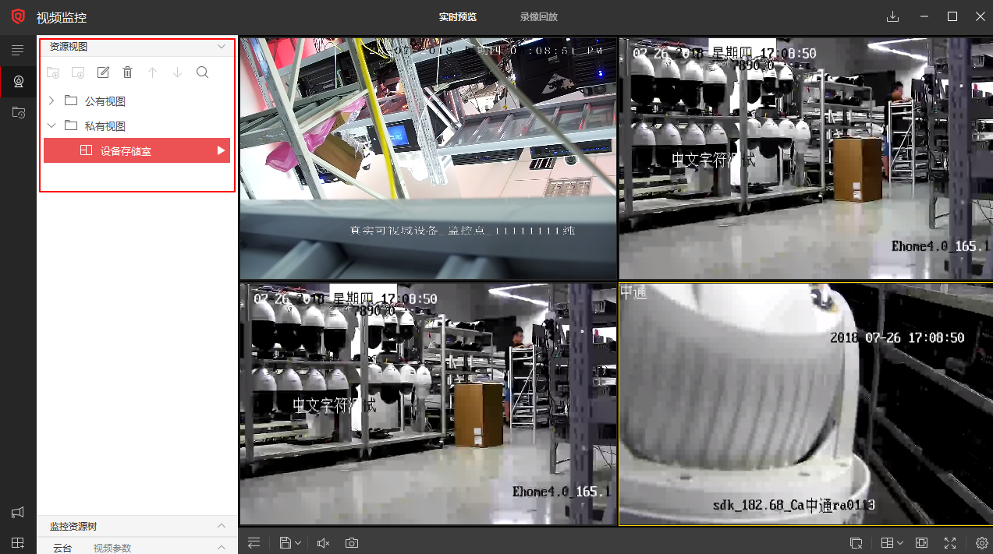
- 视频监控视图预览功能视图
对讲与广播
支持对视频监控点进行实时对讲，支持配置对讲时是否自动录音。
支持监控点批量广播功能，可对增加、删除广播分组。广播路数规格限制在100路以内。
云台及视频参数控制
支持对具有云台功能的监控点进行云台控制。在监控预览状态下，通过开启云台或点击监控点预览工具栏的云台控制按钮进行云台的上下左右等8个方向控制。
通过云台控制支持实现倍率的控制，焦点、光圈的调整，灯光控制、雨刷控制、一键聚焦、3D放大等功能。
支持预制点的设置和启动，并根据设置的预制点进行巡航路径设置和预制点巡航控制。支持进行轨迹录制和轨迹播放。
支持云台等级权限配置，高等级的用户可抢占低等级用户的云台权限。支持云台操作权限时长配置，用户停止操作云台后，在该限定时长内，低等级或同等级的用户将无法操作该设备的云台。
支持将操作云台的用户信息叠加显示到视频画面上。
支持监控点视频参数调整，包括亮度、色度、对比对、饱和度。

2、录像回放
录像回放用于对历史视频录像的查询、播放、画面流控、片段下载等应用。
基础录像回放
支持WEB浏览器和CS客户端两种方式，通过视频控件的形式对监控点历史录像画面进行回放。
支持按录像类型进行查询，包括计划录像、报警录像、移动侦测三种类型，录像播放时，还可可查看这三种类型之外的其他类型录像；支持按录像存储类型进行查询，包括设备存储和中心存储。
支持录像回放窗口布局切换，包含1、4、9、16等4中回放窗口分割类型。
支持对录像回放画面进行抓图、打开/关闭声音、电子放大、查看码流信息等操作。
支持按时间段查找录像和按时间点定位录像两种方式搜索录像。
支持对录像回放画面进行流控操作包括正放、倒放、倍速播放、倍速倒放、慢放、慢速倒放、单帧步进、单帧步退等。倍速播放速率1、2、4、8倍速可选，慢速播放速率1/2、1/4、1/8可选。
支持对录像添加标签和描述信息，可按照标签的类型、描述信息和标记时刻范围查找录像片段。录像标签包括红、蓝、绿、黄4种类型。
支持对录像片段进行锁定和解锁，锁定的录像时间段和锁定时长可选，锁定后的录像片段将不能被覆盖或删除。锁定时长按照日、周、月、年的颗粒度可选。
支持录像进度条录像范围的缩放，进度条录像范围1小时到24小时可选，也可通过滚轮的方式进行缩放。
支持录像回放开启智能信息，包括警戒线、区域等。
录像下载与剪辑
支持录像下载，用户可自定义录像片段范围，下载地址。支持对录像下载任务进行查找、删除、暂停、继续操作。支持批量对下载任务进行开始下载和全部暂停操作。支持对根据下载任务状态进行过滤。
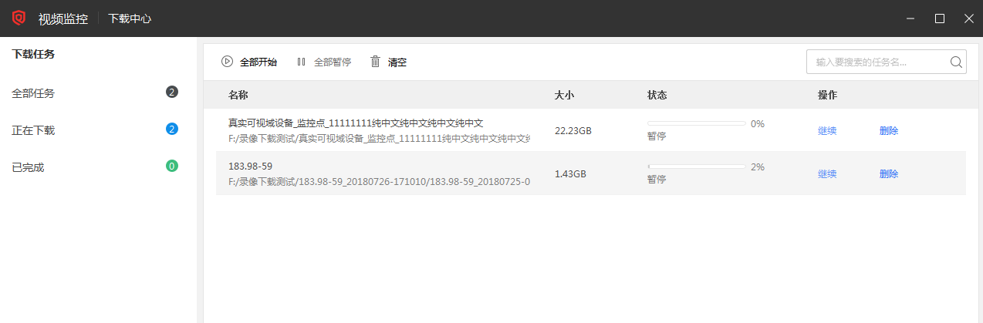
- 录像下载中心示意图
支持录像剪辑，用户可自定义剪辑录像片段大小，保存地址。
支持单个录像下载/剪辑片段大小设置，设置项包含256M、512M、1G、2G。

3、图片查询
WEB端支持对配置了抓图计划的监控点所抓历史图片的查询，并按照监控点排序和时间排序两种方式展示图片查询结果。
支持对图片查询结果进行自动播放和下载操作。

4、电视墙
电视墙应用于中心大屏幕，专注视频上墙，调度解码资源将前端编码设备的视频画面在电视墙上显示。电视墙提供了解码资源管理、视墙资源管理、电视墙/窗口的控制及内容上墙等功能。
解码资源管理
支持对电视墙进行增、删、改、查操作，电视墙类型包括LED和LCD两种类型；
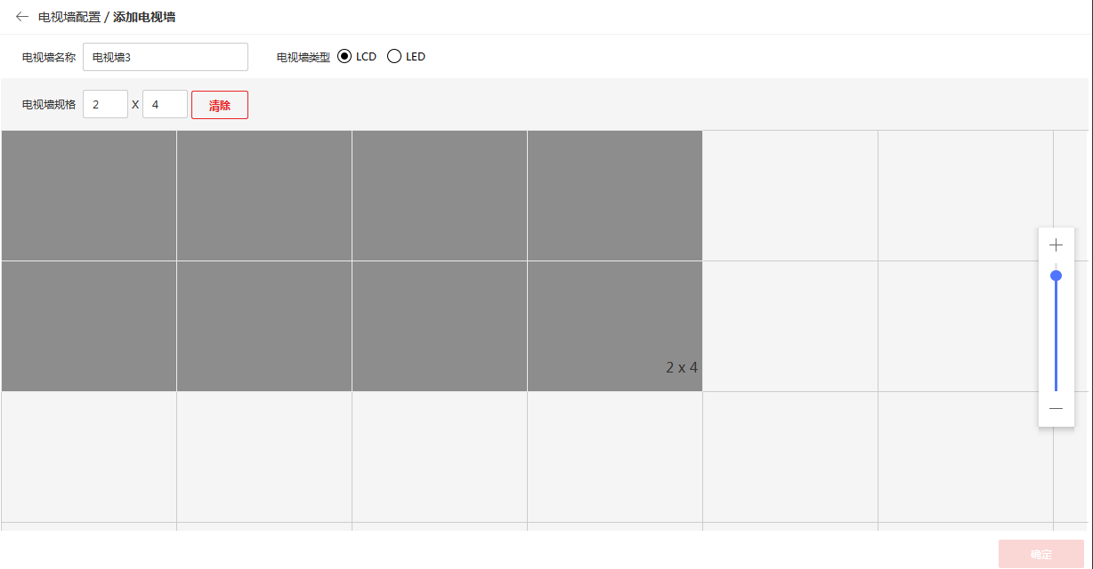
- 电视墙添加配置页面示意图
支持对解码资源进行增、删、改、查操作，解码资源接入协议包括网络SDK协议设备和GB协议；
支持电视墙关联解码器通道，一个解码器通道只能关联一个监视器，已关联的解码器通道无法拖动；
支持对解码器窗口设置视频制式及分辨率。
窗口操作
支持开窗功能，窗口上开启一个图层，用来显示监控点画面，支持开窗的解码设备包括开窗设备为64XXD_S、69XXD、C10、B20。B10 V2.3以下版本需要在拼接窗口中开窗。
支持窗口漫游，可进行窗口拖动改变窗口位置和窗口大小；支持窗口放大和还原；
支持窗口分割，分割数量以设备能力集的形式获取；支持窗口拼接；
支持窗口名称的编辑和修改，窗口名称最长16个字符，设置为空则为删除窗口名称；
支持窗口自定义编号，编号数在1~2147483647之间；
支持窗口置顶置底操作，当有多个开窗窗口层叠时，可针对窗口置顶/底，该窗口会在最顶/底层显示；
支持虚拟LED设置，包括长度，内容，透明度，文字滚动速度等设置；
支持窗口上墙，包括本地桌面上墙、预览上墙和回放上墙，其中模拟信号源只能进行预览上墙，如果解码设备为开窗设备（64XXD_S、69XXD、C10、B20），且该通道上没有窗口，则拖动监控点上墙时会先执行开窗；
支持报警窗口设置，可将窗口按高、中、低等设为报警窗口，当有系统中有相应等级的报警上报时，在该窗口自动上墙；
支持查看解码设备的解码状态（只支持解码设备的解码状态查看）；
支持上墙时配置取流方式，取流方式包括直连设备取流上墙和非直连取流上墙（默认）；
支持显示智能规则信息
场景应用
支持场景的增、删、改及配置操作。电视墙场景就是电视墙的一组状态的集合，包括窗口的分割、拼接等布局，及窗口上的监控点、预览轮巡、告警窗口、是否自动启停及启停时间；
支持场景切换及场景切换计划的配置；场景切换计划支持按“天”和按“周”为周期切换；
支持在场景中配置监控点轮巡计划。在轮巡执行时，可对某轮巡进行启停及执行上下一页的操作，包括开始、暂停、结束等；
支持轮巡窗口配置，轮巡间隔配置，轮巡监控点顺序的调整。
其他业务应用
支持主子码流切换，键点击客户端上墙的窗口，可显示切换主子码流的菜单，点击菜单可实现对上墙码流类型的切换；
支持强制子码流设置，可配置当窗口分割大于一定数量时，上墙自动使用子码流；
支持声音控制，可操作打开窗口相应输出通道的声音输出；
支持本地监控点预览和回放；
支持显示监控点在线状态；
支持对接网络键盘，实现键盘控制上墙；
支持PAD客户端控制电视墙大屏上墙
支持客户单换肤功能，用户可根据续期切换黑、蓝皮肤；
支持设备场景和平台场景配置，针对现场业务场景比较复杂，开窗分割数量比较多的场景，客户端发起切换场景请求可能会因为切换超时导致提示切换失败，此种情况下可使用设备场景。

第二章 校园直播中心设计方案

一、系统概述

1、设计思路
从投资合理、外观美观、设计规范的思想出发，日常广播和紧急广播二个系统的设计，在功能上互相独立，在设备及器材上有机结合。根据规范要求，紧急广播的控制具有最高优先权，并采用智能的联动和自动火灾报警广播方案。设有音量调节器的扬声器，平时在接收日常广播时可以调节音量或关闭，紧急广播时扬声器不受音量调节器控制，都将处于紧急广播状态。
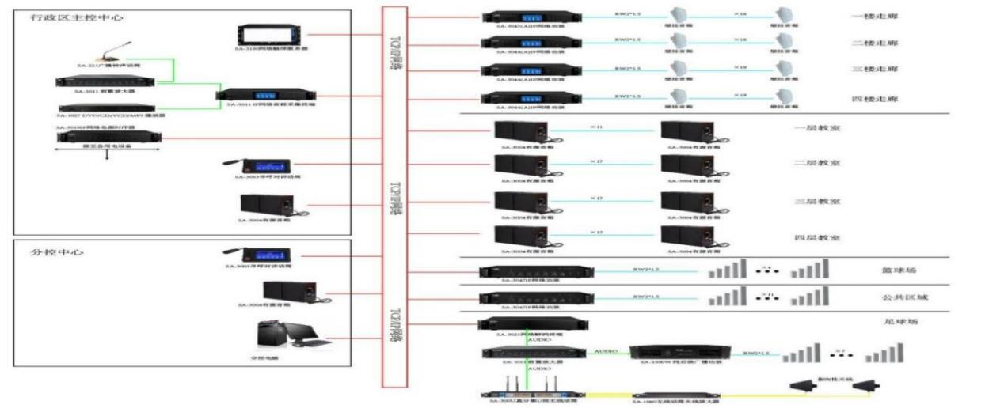

功能方面：可独立控制每个终端播放不同的声音。不仅能够完全实现传统广播系统的基本功能，如定时打铃、分区播放等基本要求，而且还具备音频自由点播、楼宇安排节目播放等功能；
传输方面：音频传输距离无限延伸，轻松实现楼宇外远程广播。即使远在国外，声音也能清晰流畅，犹如现场亲听。非传统模拟广播系统所企及，具有绝对优势；
音质方面：达到立体声和CD级，每个发音都可以清晰可辨。特别是应用在休闲的楼宇中，可以有效提高清晰度，不再为含混不清的声音所困扰。

2、设计目标
学校的公共广播主要作用是满足学校上下课铃声播放、开展多媒体教学、课余时间播放校园节目，丰富学生课外活动；整个校园广播设计有以下目标：
系统架构采用TCP/IP网络模式，终端设备可集中放置于机房也可以分布放置于前端，终端受控设备接入校园原局域网即可，使系统布线简单，施工成本降低，系统更具性价比。自动音乐播放不同分区的网络适配器，通过系统软件设置，可以实现无人值守、设定不同分区播放不同音乐。如：可通过系统设置实现不同时间播放不同的上下课音乐打铃，让学生在课间不同的区域听到轻松的音乐，不仅可以放松紧张的情绪，并可陶冶情操，使学生德、智、体全面发展，大大丰富学生校园文化生活。
广播系统支持各级领导网上讲话,领导无需到专门的广播中心，只需要通过办公电脑，便可使用网络寻呼话筒对全校或对权限范围内任何一个年级、班级、教师办公室进行远程寻呼、开会、讲课等。
IP网学校可根据实际需要对指定区域同时播放不同的音乐或广播通知，比如同一时间，在教学区播放眼保键操，在运动场区域播放广播体操，在相应教室播放英语听力测试等，可以灵活设置要播放的区域。

3、系统配置
主控室：广播主控室安装在网络中心，配置有主服务器，音源设备，IP寻呼话筒,远程控制设备,监听音箱及其他周边设备；主控室负责整套系统的运行配置，对整个红星小学广播进行集中控制，可实现采播、寻呼喊话、远程遥控控制功能。
服务器主要由（服务器及广播系统软件）组成，把软件安装在工控机上组成服务器，服务器是整个广播系统的核心部分，用于所有网络数据交换和处理；系统服务器主要对整个系统进行广播寻呼控制，背景音乐播放控制，支持广播系统数据和音频的传输，支持系统定时播放、终端点播、临时插播、消防紧急广播等系统服务器功能，通过控制软件进行文件播放、临时广播、设置定时广播、建立音乐节目库、设置日常背景音乐播放等功能，软件采用密码登陆，确保系统安全。
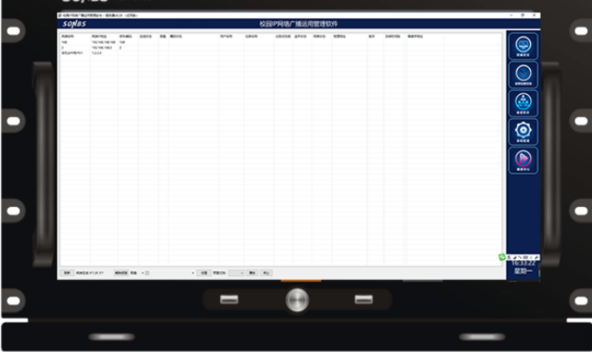
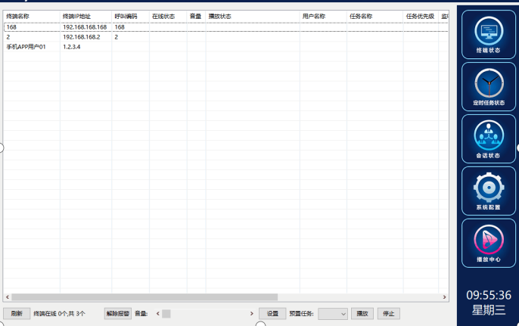
音源设备主要有CD播放器SA-1027、调谐器SA-1028组成，作为系统辅助音源，可播放CD、收音机音频信号，通过采集器SA-3011采集音频信号，可以播放到每个楼层或所有楼层，将音频信号放大和混合，把音频信号输出给采集终端，用于采集播放节目。
话筒设备主要由IP网络寻呼对讲话筒SA-3003、广播话筒SA-211组成,IP网络寻呼对讲话筒（触屏版）可以进行对各个区域进行对讲和广播，广播方式可以采用单个区域或多个区域的广播，广播话筒SA-211,用于紧急广播，在紧急情况下进行广播讲话。
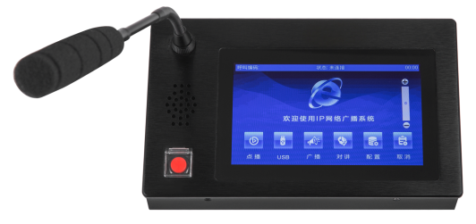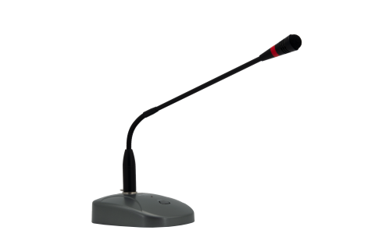
周边其他设备主要由IP网络音箱SA-3004、16路电源时序器SA-1026、机柜等组成，配置16路电源时序器SA-1026，用于定时控制设备电源打开和关闭，可以定时给音乐设备供电，用定时采集节目到指定区域播放，给其他设备定时上电和断电。配置IP网络音箱SA-3004，通过服务器软件的控制，可以利用有源监听音箱监听到前端各个区域的节目播放内容和播放音量大小。
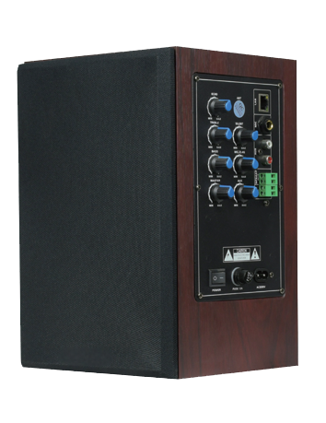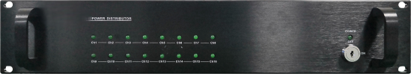
消防联动设备主要由IP网络报警主机SA-3032组成，系统配置IP网络报警主机SA-3032，由消防系统提供短路触发信号，采集器可直接联动消防系统，紧急情况下，停止背景音乐播放，启动紧急广播。
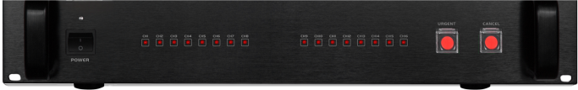
分控室：分控站安装在广播站或领导室，配置有远程分控电脑、IP寻呼话筒，用于各广播区域的独立广播功能，实现分散式管理（分控也可互相管理，可通过优先级别设置、权限设置）；每个适配器具有独立的IP地址，通过IP服务器的设置，在日常使用情况（即网络连通，电源正常）可实现广播点对点或点对多点的播放和控制，满足楼宇正常广播功能需求。

4、分区设计
教学楼教室分为45个广播分区，在学校教学楼的教室区域设计壁挂扬声器，扬声器选用IP网络有源音箱，网络有源音箱壁挂布置在黑板两端，满足上下课打铃和校园广播。
教学楼公共走道分为1个广播分区，在教学楼公共走道区域设计吸顶扬声器，布置具体15-20米左右一只，采用RVV2*1.5喇叭线引入到弱电间，满足上下课打铃和校园广播。
综合楼公共走道分为1个广播分区，在教学楼公共走道区域设计吸顶扬声器，布置具体15-20米左右一只，采用RVV2*1.5喇叭线引入到弱电间，满足上下课打铃和校园广播。
室外活动场地区域分为2个广播分区，在室外活动场地区域设计广播扬声器，设计10只40W防水音柱用于覆盖，操场设计8只60W防水音柱和手持话筒用于覆盖和移动演讲，音箱采用立杆或建筑物上壁挂安装，采用RVV2*2.5喇叭线引入到就尽弱电间，整个室外活动场地区域独立分区，设计时考虑无线话筒和天线用于本地讲话。
地下室分为1个广播分区，在地下室区域设计壁挂扬声器，布置具体15-20米左右一只，采用RVV2*1.5喇叭线引入到弱电间，满足背景音乐和应急广播。
广播系统设计覆盖学校项目的教学楼、室外等区域；广播系统按楼层，结合不同的功能区域对公共广播系统的使用区别，进行划分校园广播分区，本次广播系统设计共2个广播分区，其中45个教室独立控制。

5、系统功能
红星小学的公共广播主要作用是满足XX小学定时打铃声播放、开展红星小学节目等使用，满足红星小学开展活动广播、早上、晚休打铃等，业余时间播放轻音乐，丰富业余活动；整个红星小学广播设计满足以下功能：
定时音乐打铃
系统可根据设定自动启闭设备电源，多套作息时间全天24小时编程(精确到秒)。人性化的音乐铃声和电台节目的自动播放，每天可设置不同的铃声和休息时间播放。作息时间表可以按照春秋季自动调整，并提供晴雨天、节假日特殊配置选项。
领导分控广播站（活动进行宣传报道）
负责红星小学的广播宣传工作。红星小学的重大活动，全面反映红星小学生活，充分发挥了舆论导向作用。充当桥梁纽带作用，做好红星小学新闻报道及国内外的时事报道。根据XX小学各阶段的需要对其重要活动进行宣传报道，负责组织对XX小学重要会议，重大活动等的综合新闻的采访报道。负责组织策划和承办红星小学重大文体活动，丰富业余生活。
节目实时采播：
红星小学广播系统配置有多种节目音源，如CD播放、MP3播放器、数字收音机等节目音源设备，通过主控软件实时采播，可以指定播放到相关区域或红星小学所有区域，满足红星小学多样化广播需求；同时红星小学也可以利用楼宇网络，播放网络多媒体节目和制作节目。
多套节目同时播放：
IP网络系统配套有CD播放器、调谐器、音乐节目库,满足红星小学开展节目等音乐播放，并可实现在不同的区域同时播放不同的内容。
定时广播：
红星小学广播具有软件编程、系统服务器自动运行、不同时间段播放不同节目、节目自动播放、自动停止等功能，满足红星小学无人值守系统自动运行需求。
网络监听各终端播放内容和音量大小
系统可设任意网络适配器作为系统监听使用，实现单点选择监听功能，即管理中心能够对各个学校每个点进行广播监听，监听其播放内容和音量大小,以便实现调整远端各个网络适配器音量大小和播放内容。
多套节目同时播放：
IP网络系统配套有CD播放器、调谐器、音乐节目库,可实现在不同的区域同时播放不同的内容。

二、数字网络IP广播介绍
数字IP网络广播系统采用当今世界广泛使用的TCP/IP网络技术，将音频信号以IP包协议形式在局域网和广域网上进行传送，彻底解决了传统广播系统存在的音质不佳，维护管理复杂，互动性能差等问题。该系统设备使用简单，安装扩展方便，只需将数字广播终端接入计算机网络即可构成功能强大的数字化广播系统，其实现形式主要总结如下：

1、前端音频采集和发送设备
依靠先进的数字技术，采用嵌入式的纯硬件数字设备，具备现场采集现场以太网传输能力，集采集、处理和发送于一体，并且操作人性化，简单；

2、传输方式
数字音频通过以太网传送到音频节点，终端音频节点以模拟音频方式传给功放，再由功放传输到相应区域，可实现从1路到音频节点数量之间的任意路数的分区。音频传输采用了高效的音频压缩算法，在保证音频质量的前提下，每通道占用的带宽也低。

3、智能待机
广播中心的主要设备均有很强的稳定性，能够长时间的连续运行；终端在没有操作和音频流时能自动进入待机状态，待机状态能耗十分小，大量节约电力。

4、权限和访问级别控制
可设置播放优先级别，能保证不同内容的音频合理地输送到系统的终端节点；设备可设有用户登录界面，保护设备不受非授权人员的误操作影响。所有设备采用独有的嵌入式操作系统，操作简单，管理方便，可以保证系统不受病毒和网络攻击。

5、系统集成
本系统具有开放式结构，使用标准的流媒体传输和TCP/IP网络协议，可与其他系统如报警系统通过多种形式集成。

三、新闻直播

1、制作校园相关文化建设的视频新闻以及组织企业主持人大赛，记录校园文化活动，并通过资源发布平台实现新闻实时直播，同时录制完成的新闻视频自动上传资源发布平台，供平台用户点击播放。
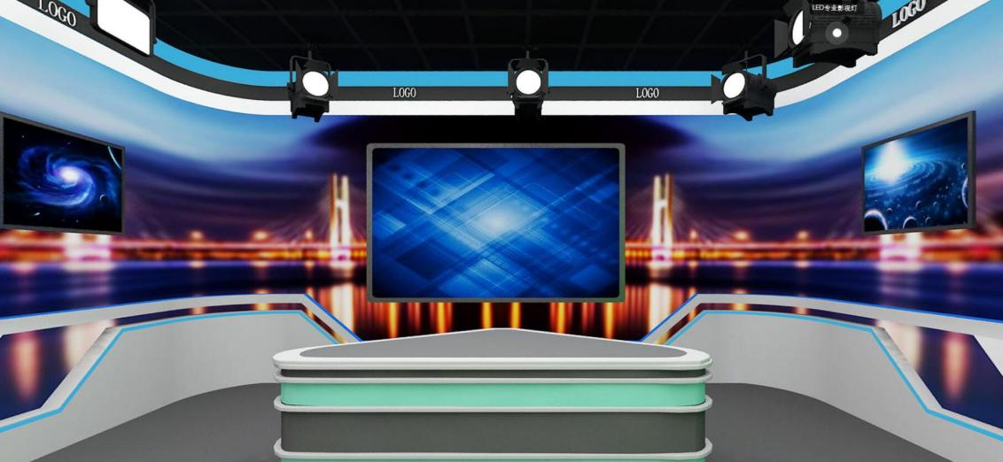

2、学校邀请优秀教师、学生、教育方面专家、教授开展相应的访谈、分享类专题节目，直播分享分享学习经验或提供指导培训，对节目过程进行实时录制、直播。同时录制完成的访谈视频自动上传资源发布平台，供平台用户点击播放。
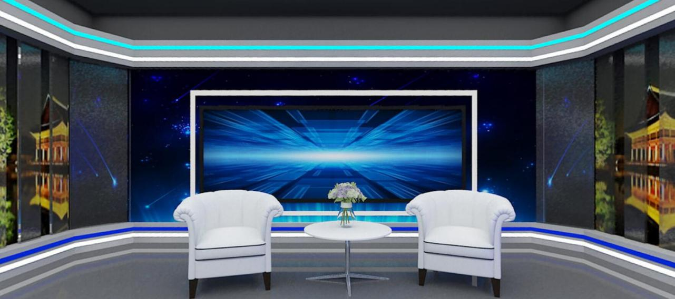

3、移动学习
针对多数人习惯于随时随地使用手头的移动设备进行视频浏览，资源发布平台已实现Windows、Android等跨平台访问，可在手机、平板电脑等移动设备通过浏览器进行访问。

4、发布平台介绍
本方案中由教学视频应用服务平台（以下简称资源发布平台）作为发布平台，构建学习小视频资源播出窗口，结合演播厅系统，承担用户管理、资源管理、应用管理、整合及对接管理等功能，整体应用功能，承担科创中心对用户、资源及设备的集中管理。
虚拟演播室录制好的视频将自动上传到资源发布平台，提供基于云架构的资源服务、节目直播、资源点播等内容，并能满足不同客户端的体验，包括PC、笔记本、移动端等。
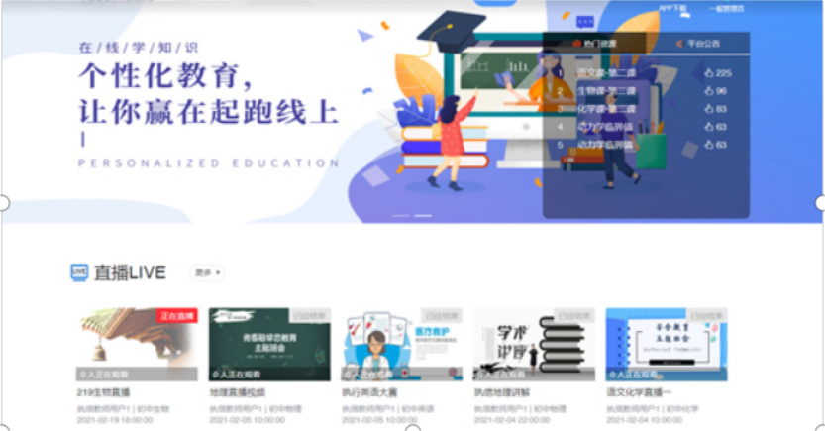
资源发布平台

5、资源服务
应用平台提供完善的资源服务管理，为平台各功能应用提供基础支撑。
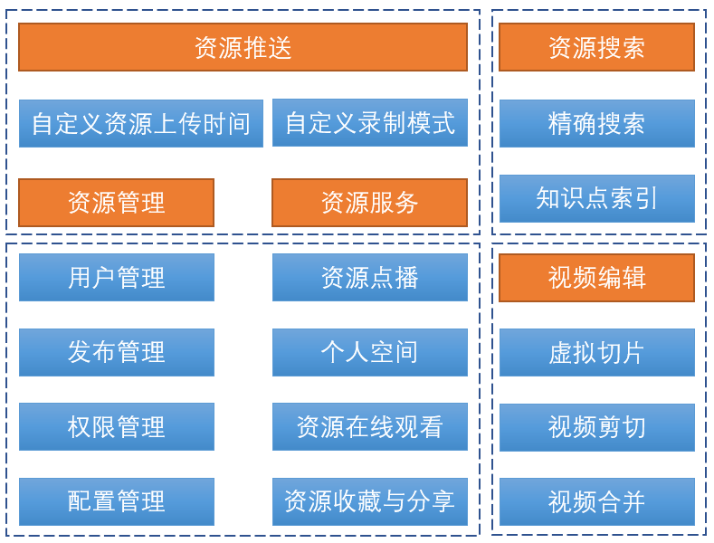

6、软、硬嵌入式设计
虚拟抠像主机基于Linux系统，完全脱离Windows系统，免受木马病毒入侵危险，免受windows系统文件丢失风险。嵌入式架构几乎可完全避免设备故障，且主机供电≤24V，低耗环保。

7、支持多种浏览器
如：IE、safari、谷歌、火狐等，无需额外安装任何插件，即可进行课件的直播、点播。

8、“POC一线通”传输技术
支持 “POC一线通”技术，告别繁琐多线的时代，只需要一条标准的SDI线，即可实现录播主机与摄像机之间的音视频信号传输、控制信号传输以及对摄像机PoC供电，无需部署专门的供电线和控制线，减少安全隐患，大大减轻了系统搭建的工程量，加快搭建速度，同时减少了故障点，整个系统也更加美观、整洁。

9、高精度抠像技术，广播级图像效果
虚拟演播室系统的硬件全部采用业内最顶级的广播级配置，保证10bit的广播级图像质量，信噪比在65db以上；采用业内顶级的SMARTMATTE内置抠像算法，抠像效果远优于业内同类产品，使得前景主持人图像清晰、边缘柔和，和虚拟背景无缝融合；
虚拟演播室系统的底层渲染引擎则基于最顶级广播级渲染引，不仅在渲染能力、光照模型、纹理贴图缩放等方面为业内顶级效果，在物体表面材质、凹凸贴图、粒子系统、倒影、阴影、HDR等方面亦为业内顶级，这使得虚拟演播室系统的输出真实、清晰、自然，远高于业内同类产品；

10、操作简单、使用方便
内置软件抠像、素材管理等模块为基础，再配以简单的基于播放列表的三维物体基于关键帧编辑的运动、任意面的视频播放，即构成了简洁直观的虚拟演播室系统；

四、系统优势

1、独特的双向点播
IP网络广播系统具有双向式点播放音乐，可以在终端对主机的音乐进进互动式点播放，可为用户带来前所未有的全新技术享受，特别适合校园广播，播放外语，进行互动式的点播放。

2、音质
达到立体声和CD级，背景音乐和领导讲话不再含糊不清，每个发音都可以清晰可辨。

3、免辅设线路
一线多用，充分的利用网络资源，避免重复架设线路，有以太网接口的地方就可以接IP网络广播终端，真正实现广播、计算机网络的多网合一。

4、丰富的广播内容
IP网络广播系统打破了由传统一音源的局限，可以实现双向多音源节目播放，达到双向播导效果，还可增加终端到数千个点，可以达到每个点每个不同的节目音源。

5、强大的网络远程分控
分控工作站经授权可对系统进行分控，实现插播、寻呼、网上讲话、语音听力教学及考试、自定义铃声任务等。适应复杂网络环境。终端数量无限制，IP可自由设置，跨网关及路由，穿透VPN及NAT，适应VLAN与城域网、广域网。

6、远程寻呼
可以实现远程寻呼功能，领导可以在办公室对终端进行讲话，可以寻呼到每一个点，可以快速，便捷的发出通知。

7、系统构架易于维护
不受病毒感染，稳定性高，工程简单，易于扩展，操作方便，显示直观

8、多音源同时传输能够同时传输几百套音源
可手动选择IP网络广播终端播放任一音源，也可以通过网络广播主机强制各IP网络广播终端播放某一音源。实现双向控制，既可在机房控制，也可在终端控制，不同的终端可以播放不同的音乐。

9、系统良好扩展性
扩展的灵活性，单套系统可添加多达数千个终端，同时还可以采用多服务器架构实现接入更多的终端，可以在室外终端加上功放及分区器的形式达到一小型的终端系统，可扩展多个分控站，安装由我公司开发的 IP网络广播控制软件与互联网连接就可以拿到控制权限。

五、系统特点
IP网络广播系统是基于当前已广泛使用的以太网网络平台，充分利用网络，完全不同于纯模拟广播、调频寻址广播和数控广播的产品，并结合多项数字音频技术，多方面体现了其显著的优越性：
功能方面：可同时对多个终端广播不同的节目，不仅完全现实现了传统广播系统的功能，且终端具有文件点播、U盘播放和录音、终端与终端之间双向对讲等多项功能。
音质方面：其音频采集使用接近CD音质(44.1K,16bit)，更适合于音乐欣赏和听力训练，每个发音都清晰可辨，不再为含混不清的声音所困扰。
传输方面：音频传输距离无限延伸，可运行在跨网关的局域网和Internet网上，支持大范围的重要型应用，从主校区到分校区集中控制广播，从公司总部到各个地区分部的同声广播，实现快速、可靠的信息沟通。
可靠性方面：终端采用工业级芯片，全天24小时工作，不受网络病毒侵扰。
网络广播系统具备如下特点：数字化、个性化、网络化、自动化、人性化、智能化、小工程、零维护。其中个性化、自动化是网络广播系统最显著的特点。
终端个性化：基于数字数据网络，每个语音终端都有独立的IP地址，完全实现点对点的个性化节目。
管理网络化：播放列表制作与编排、领导讲话、节目定时播放都可以通过网络远程操作。
自动化播放：操作人员预先编排好节目播放表，指定播放终端、播放节目、播放时间，服务器将自动进行播放，无人值守。
人性化操作：人性化的图形菜单界面、中文提示操作，人性化的操作，轻松简便，提高了操作人员的效率。
工程简单：网络广播对于已经铺设好网络的场所，只需要增加服务器与安装终端即可。如果没有铺设网线，数据网络的工程量也相对简单，只需要铺设网线即可，一旦建设，数字广播系统与计算机网络系统可以共用，减少多网重复建设。维护量小：网络广播在物理上与传统网络共用，所以并不在传统网络维护之外增加额外的维护工作。在应用上，系统可设置独立网段与计算机系统分隔，各IP网络广播终端嵌入式系统程序固化，不会受到病毒感染。系统整体稳定可靠，维护工作简单易行。

第三章 出入门禁系统设计方案

一、人员门禁

1、方案概述
智能门禁系统基于现代电子与信息技术，在建筑物内外的出入口安装自动识别系统，通过对人或物的进出实施放行、拒绝、记录等操作的智能化管理系统。
大华门禁管理子系统通过读卡器仪辨识，利用门禁控制器采集的数据实现数字化管理，其目的是为了有效的控制人员的出入，规范内部人力资源管理，提高重要部门、场所的安全防范能力，并且记录所有出入的详细情况，来实现出入口的方便、安全管理，包含发卡、出入授权、实时监控、出入查询及打印报表等，从而有效地解决传统人工查验证件放行、门锁使用频繁、无法记录信息等不足点。
为了进一步加强园区的门禁出入管理控制，人脸通行解决方案在传统的门禁系统上应用了人脸智能算法，通过人脸的鉴权代替或者加强原有的门禁卡、二维码、密码等鉴权方式，做到精准识别、安全人员进出、方便快捷，进一步提升园区的智能化改造。
人脸门禁系统通过前端识别或后端识别比对方式，利用人脸数据实现数字化安全管理，其目的是为了有效的控制人员的出入，规范内部人力资源管理，提高重要部门、场所的安全防范能力，并且记录所有出入人员身份信息的详细情况，来实现出入口的可视化管理，从而有效地解决传统人工查验证件放行、门锁使用频繁、无法记录信息等不足点。
人脸门禁集成了识别系统和门禁控制器，系统通过IP网络接入园区管理平台，方案构架简单、部署方便。
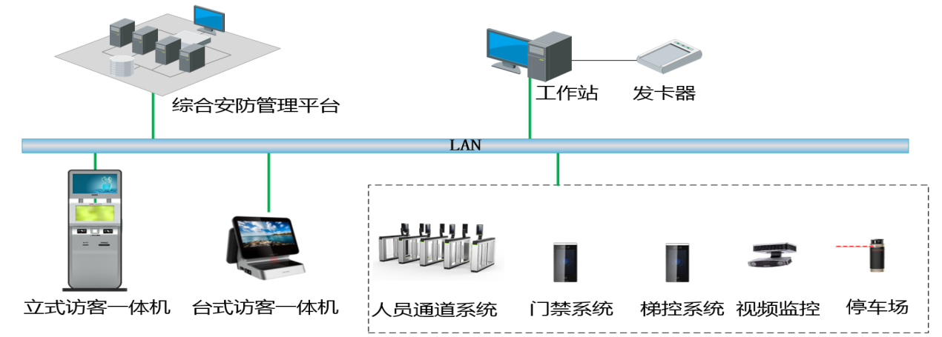

2、功能介绍
管理员可在控制中心或使用移动App，远程开关门，无需走到门禁点开门，大大提升管理效率。
首卡开门，即特定门禁要求特定人员通过后，其他人才能进入。例如财务室需要有财务进入后，其他人才可进入。首卡开门一定程度上保护特定区域的安全性。
多卡开门，即特定场景下，要求特定人员依次刷卡才能通过。多卡开门提升了门禁的安全等级，保障重要场所的安全。
多门互锁，即其中一个门必须关好后，才能打开另外一道门。在有多道门严防的重要场所，多门互锁可以有效防止人员尾随的情况，安全有保障。
反潜回，即有些特定的场合，要求执卡者从某个门进去就必须从某个门出来，刷卡记录必须一一对应，防止尾随进入。
设置远程验证的设备，在设置的时间段内人员使用刷卡、指纹、密码等方式开门时，需要客户端确认后才可以打开门禁。
系统设置在计划时间内，人员以刷脸、刷卡等方式进出，有效防止人员逗留等情况，避免人员在不合适的时间进入场所。特定时间段安全性提升。
支持在一定的时间计划下，将门禁固定在开或者关的状态。在人流高峰期，可有效缓解人员通行压力，避免通行拥堵，提升通行效率。
系统有按人授权和按门授权两种方式，批量配置人员和门禁的权限，查看授权的状态，配置简单高效，使人员可顺利通过有权限的门禁。如有人员变动，可以将人员权限清空重新下发，避免人员拥有原权限，安全性提升。
系统支持发卡复核、刷脸复核，用于确保设备与平台数据一致，避免出现系统中录有人员却无法通行等情况，有效保障人员顺利通行。
发卡复核：平台系统人员卡号信息与门禁的人员卡号信息对比，确认信息是否下发正确。
刷脸复核：平台系统人员人脸信息与门禁的人员人脸信息对比，确认信息是否下发正确。

3、方案亮点
前智能人脸通行解决方案，通过将人脸库下发到前端门禁设备，人脸的识别、比对在前端设备进行，减轻了后端服务器端压力;通过人脸的鉴权方式，避免排队刷卡造成的拥堵现象，实现人员无感、快速通行。前智能架构不受网络延时影响，响应时间更快；设备支持离线开门，网络中断或平台宕机不影响正常开门业务。

二、车辆通行

1、方案架构
通过前端抓拍摄像机采集识别获取车辆信息（车牌、车型、车系、车标），利用网络将车辆信息数据发送至后端管理中心，对理出场车辆信息数据比对，确保车辆的进出有据可查、进出可控，确保停车位的合理利用，加强出入口的高效和安全管理。
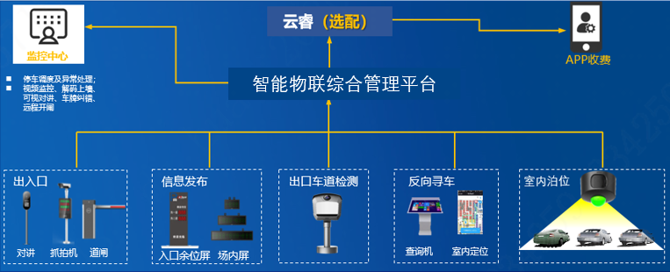
系统通过进出口的高清抓拍摄像机识别车牌、车标、车型、车身颜色等信息进出停车场，临时用户则记录其出入场的时间信息作为出场时的缴费凭证，固定用户直接通过系统内部白名单识别通过。通过不同的权限设置提高入场安全级别，提升管理的有效性。
为有效地改善出入口由于取卡、缴卡、收费造成的拥堵，采用车牌号识别认证的方式代替传统的卡片认证，可有效地提高出入口车辆的通行效率。入口实现不停车入场，出口实现固定车辆及满足免费时段内的车辆不停车出场，收费车辆免缴卡刷卡直接缴费，并实现快速出场。
出入口抓一体机：实现视频监控、车辆车牌、车型、车系、车标等相关信息采集识别功能；
道闸：从物理上阻拦车辆，控制车辆进出；
防砸雷达：检测有无车辆、行人经过，并反馈输出检测信息，实现车辆防砸功能；
自助服务终端：集成液晶屏、130万高清摄像机、喇叭、麦克风、呼叫按钮为一体，实现无牌车自助扫描入场、出场扫描支付及可视对讲功能。其中液晶屏显示二维码信息，呼叫按钮实现可视对讲功能。
管理电脑：安装停车场管理软件，实现出入口系统管理控制，以及提供相关出入口管理应用服务，且内置收费客户端组件；实现系统设备统一管理控制，以及提供业务应用服务；用于管理员登陆管理客户端对系统进行管理控制。
智慧停车云平台：提供手机微信公众号、支付宝支付应用服务。

2、功能介绍
出入口管理系统
出入口管理系统采用视频识别进出场管理方式，出入口管理系统通常设置在地面车场出入口、地下车库出入口等处，对所有临时和固定车辆开放。通过前端车牌识别相机抓拍车辆图片及识别车辆车牌号，利用网络将车辆图片及车牌号等数据发送至后端管理中心进行存储，及车牌号比对，确保车辆的进出有据可查，确保车辆的进出可控，确保停车位的合理利用，加强出入口的高效和安全管理。
出入口管理系统设计采用无人值守管理方案，提高车主停车体验及节约管理单位管理维护成本，主要功能如下：
临时车辆：入场车牌识别自动放行，自助缴费(APP/微信公众号、自助缴费机自助缴费)不停车出场；
固定车辆：系统比对白名单不停车进出场；
无牌车辆：微信扫码进出场。

3、系统应用流程
入场流程
车主驶近停车场附近区域，查看余位指示屏，有足够车位时，车主驶向停车场入口；车辆驶入入口抓拍识别区域，触发车牌识别相机抓拍车辆图片，及识别车辆车牌；车牌识别相机将抓拍图片及识别的车牌号等信息上传管理平台，实现如下车辆入场管理：
临时车辆，记录进场时间，管理平台下发开闸指令，自动开闸放行，同时信息显示屏显示车牌号、入场时间、“欢迎光临”等提示语；
固定车辆，系统比对白名单自动放行，同时信息显示屏显示车牌号、月卡有效期、“欢迎光临”等提示语。
对于车辆无车牌、车牌识别错误等异常情况入场管理如下：
无牌车辆入场，车主使用微信扫描入口二维码，上传微信号至管理平台实现入场凭证记录，系统自动开闸放行；
固定车辆入场时车牌识别错误，系统可自动模糊匹配白名单开闸放行（可自由设置模糊匹配车牌号中任意几位成功即放行），亦可可视对讲呼叫管理中心远程开闸放行。
出场流程
车辆驶入出口抓拍识别区域，触发车牌识别相机抓拍车辆图片，及识别车辆车牌；车牌识别相机将抓拍图片及识别的车牌号等信息上传管理平台，然后检索数据库迅速做出比对处理；固定车辆、满足免收费时段车辆、自助缴费（手机、自助缴费机自助缴费）车辆、支付宝无感支付车辆、中央服务台缴费车辆，道闸自动开闸放行，同时信息显示屏显示车牌号、出场时间、收费金额、“一路顺风”等提示语；对于车辆无车牌、车牌识别错误、忘记缴费等异常情况出场管理如下：
无牌车辆，车辆出场前，车主在微信公众号中使用无牌车缴费功能缴费（自动上传微信号至平台查询缴费金额，并弹出缴费页面实现无牌车缴费），缴费后车辆出场时微信扫描出入口自助终端二维码上传微信号至平台查询是否缴费，如缴费则平台下发控制信令控制开闸，道闸自动打开，车辆出场；如未缴费则微信自动弹出缴费页面提示缴费，缴费后道闸自动打开，车辆出场；
入场时车牌识别错误的车辆，车主可前往中央服务台人工缴费，管理人员通过车牌号模糊查询车主车辆入场信息，客户端显示出推荐比对车辆信息，并进行人工比对，比对成功后系统将自动结算该车辆的缴费金额，车主进行缴费，可现金、或使用扫码枪扫码支付宝/微信二维码缴费，缴费成功后，管理员手动纠正车牌，车辆出场，系统自动开闸放行；自助缴费后，出场时车牌识别错误，可通过可视对讲呼叫中央服务台，中央服务台管理人员查询确认车辆缴费后，可远程开闸放行；固定车辆出场时车牌识别错误，系统可自动模糊匹配白名单开闸放行（可自由设置模糊匹配车牌号中任意几位成功即放行），亦可可视对讲呼叫管理中心远程开闸放行；自助缴费后未在规定时间内出场车辆，重新补缴多于时间段停车费后，车辆出场，系统自动开闸放行；忘记缴费车辆，到达出口时，车主可扫描出口二维码缴费，缴费后系统自动开闸放行。

4、支付功能
本次系统围绕停车场出入口无人值守收费进行设计，系统建成后可大大减少停车场人工管理成本，及提升车主停车支付体验，具体实现功能如下：
APP/微信公众号支付：提供H5页面嵌入至第三方APP、微信公众号缴费，停车缴费更便捷，提升用户停车体验，该支付方式适用于车主进行手机自助缴费，具体支付流程如下：
有牌车主直接在APP或微信公众号中输入车牌号查询缴费金额，完成缴费；无牌车主使用微信公众号无牌车缴费功能，自动上传微信号至管理平台查询缴费金额，通过微信完成支付，出场时扫码上传微信号至管理平台查询是否缴费，系统自动开闸。
支付宝APP支付：提供支付宝APP支付方式，无需另外下载其它APP，提升车主停车体验。
出口自助扫码支付
未缴费车辆出场，车牌自动识别，车主微信扫出口处的与出口相机关联的固定二维码，弹出带有缴费金额、车牌号的支付页面，无牌车则弹出带有缴费金额、微信号的支付页面，缴费后自动开闸放行。该支付方式适用于忘记缴费的车主使用。

5、方案亮点
本次系统设计采用无人值守管理方案，车辆进出场、缴费等流程可在场区内无管理人员情况下车主自行完成。所有流程全程高效完成，极大地提升了车主进出场效率，及停车体验，并可节约90%以上人工管理成本。
100%识读车牌、车身颜色、车辆类型等车辆信息，车辆进出通畅无忧；汽车电子车牌，即嵌有超高频无线射频识别芯片并存储汽车电子身份数据的信息识别载体。又称“电子车牌”，其原理是利用无线射频电波实现对车辆自动、非接触、不停车地识别和监控。具有受环境影响小、识别速度快、识别精度高、识别准确等优异的特点。
适应车辆异常进出场，本次系统设计支持无车牌、车牌识别错误、忘记缴费等异常情况车辆正常进出场，可极大地提升车主停车体验，及节约人工管理成本。
适应2.5米-6米超宽距离抓拍识别，可适应多种出入口场景抓拍识别。
适应非标车辆出入口场景：单通道混进混出、转弯车道、超宽车道。
出入口“双子星”：简施工、节人工、更安全。
一体化：集车牌识别、LED显示、语音播报、补光功能于一体，真正的一体化只需配置一IP、一网线、一电源线。
APP客户端：支持通过APP客户端进行设备调试、过车记录/设备状态等信息查询，简单便捷
智能高速：0.6-6秒变速可调，适应不同场景应用（0.6秒最大可支持3.5米长直杆，1秒最大可支持4米长杆）
雷达防砸：简施工、更安全（人、车无忧）
智能防撞：撞杆无忧
可视智能管理
临时车位智能管理
有效管理临时车位，提升车场收益：业主免费车辆停入地面临时车位，按临时车辆停车收费。
车位智能预留：
车位满临时车禁止入场，业主车辆不受限制，优先保障业主车辆有车位可停，节约人工管理成本。
一车一位：
一车一位，防逃费：业主只购买了一个车位，但有多辆，只允许一辆车免费进场。
实时视频监控：
偷盗、车辆刮擦等事件全帧率视频实时监控、录像，事中可控，事后可查。

第四章 综合布线设计方案

一、方案概述

1、线管的敷设
视不同场合不同用途，选用镀锌管线管或PVC管作线缆护套，室外裸露及天面部分，均采用自来水管作线管。镀锌管参照如下方法施工。
PCV管的加工要求：
PCV管应符合设计文件的规定，表面不应有穿孔，裂缝和明显的凹凸不平，内壁应光滑，不允许有锈蚀。
现场加工应符合下列要求：
为了防止在穿电缆时划伤电缆，管口应无刺和锐棱角。
为了减少直埋管在沉陷时管口处对电缆的剪切力，PCV管口宜做成喇叭形。
PCV管在弯制后，不应有裂缝和明显的凹瘪现象。若弯曲程度过大，将减少线管的有效直径，造成穿线困难。PCV管的弯曲半径不应小于所穿入电缆的最小允许弯曲半径。

2、PCV管的切割及连接
在配管时，应根据实际需要长度对管子进行切割。可使用钢锯、管子切割刀或电动切管机，严禁使用气割。
管子和管子连接，应用专用接头并压接牢固。管子和接线盒、配线箱连接，都需要用专用护口及配件。并排铺设管路。管与管之间要留有大于5mm的间隙，明设管路每隔1.5米要设置固定卡点。
PCV管弯曲
在敷设PCV线管时应尽量减少弯头，每根PCV管的弯头不宜超过3个，直角弯头不应超过2个，并不应有S弯出现，对于截面较大的电缆不允许有弯头，可采用内径较大的管子或增设拉线盒。
弯曲半径应符合下列要求：
明配管时，一般不小于管外径的6倍；只有一个弯时，可不小于管外径的4倍；整排PCV管在转弯处，宜弯成同心圆形状。
明配管时，一般不小于管外径的6倍，敷设于地下或混凝土楼板内时，应不小于管外径的10倍。
电线管的弯曲处不应有折皱、陷和裂缝，且弯扁程度不应大于管外径的10%。
穿线流程：
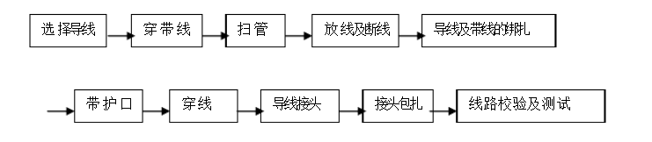

3、IP网络广播系统线路敷设
广播电线宜采用聚氯乙烯双芯绞合的多股铜芯导线穿管敷设。自功放设备输出端至最远扬声器（或扬声器系统）的导线衰耗不应大于0.5dB(1000Hz时)。
广播系统的功放单元应根据需要合理配置，宜符合下列规定：
对前期分频控制的广播系统，其分频功率输出馈送线路应分别单独分路配线。
同一供声范围的不同分路扬声器（或扬声器系统）不应接至同一功率单元，避免功入设备故障时造成大范围失声。
采用可控设备的场所，广播线路的敷设应采取下列防干扰措施：
传声器线路宜采用二芯金属屏蔽绞线，对角线对并接穿管敷设、
前置放大器（或前级控制台）的进出线路均应采用屏蔽线。

4、穿线配管表
在工程穿管中，从安全性考虑，金属管和塑料管的内径都需要根据所需线材的截面积和数量来确定。
该工程需要对一些必要的设备进行吊装，以达到设计和布局的要求。
各种吊装件全部采用正规合格材料制作。
各种吊装件的制作和安装要充分考虑美观和设计要求。
各种吊装件的安装完全符合安全标准。
装件的质量、外观、安装位置必须得到甲方的认可。

5、设备安装及接线
根据工程进度，设备的安装在装饰完工、线缆铺设正确并检测完毕后具备设备进场条件后进行。

6、器材准备
对工程中所用线缆和连接硬件设备的规格、质量、数量，应进行检查核对，如无质量保证或与设计不符的不得使用。
弱电系统设备多属于精度高，专业性强的特殊器材，所有设备在安装前必须会同建设单位、总包单位、监理公司时方开箱报验。特别注意配件（附件），各种资料，合格证书的完整性，并及时填写设备开箱检查记录表。四方签章确认，如发现问题及时向供应部反映，尽快落实解决。
经开箱报验检查合格后和稳定测试的器材应做好记录和包装复原存储，对不合格的器件物料应单独存放，以备复检和退换处理。
高精尖的弱电设备，对安装专业要求较高，必须轻拿轻放，严格按设备说明书要求的步骤及施工图纸，施工安装技术手册的规定进行操作。严禁野蛮施工，为求使用者方便操作，按人体工程学原理进行安装，并做好成品保护如：防潮、防盗、防水、防火、防鼠及防划花等措施。
设备安装稳固美观、方便实用、易维护、做到不管外部明安装还是隐蔽安装都一样。产品尽量实施模块化安装。便于调试、检修、维护和产品的升级换代。务求达到调试、验收均一致通过。
其次设备安装前应该认真阅读产品说明书，以掌握正确的安装方法、步骤。
除了熟悉本专业外，还要了解其他专业的施工配合状况，以便遇到问题能及时采取措施，确保在施工过程中不影响建筑物强度、美观和系统性能，减少与其他工种发生位置冲突。

7、模块箱、控制箱（柜、台）的安装
控制室、弱电井的土建装饰工程完工后，设备安装前需要检查：设备外形完整，内表面漆层完好。箱体安装在混凝土墙、柱或基础上时宜用膨胀螺栓固定，壁式箱体中心距离地面的高度为1.3—1.5米。成排箱柜安装时，排列整齐。有底座设备的底座尺寸应与设备相符；设备底座安装时，其表面保持水平，水平方向的倾斜度偏差为每米1度；设备及设备构件连接紧密、牢固，安装用的紧固件有防锈层；安装牢固、整齐、美观、端子编号科学易读、用途标志完整，书写正确清楚，设备内主板及接线端口的型号、规格符合设计规定；安装严格按图纸施工、按技术说明书连线；按系统设计图检查主机设备之间的连接电缆型号以及连接方式是否正确，金属外壳接地良好。

8、电气机柜的接线
外部接线：可采用端子板或连接器。端子板或连接器应按出厂图纸对应定位并打上永久标记。
内部接线：内部接线的电缆过导线应满足广播设备、额定电流、动热稳定性的要求。小电流线路优先选用单芯多股电线。电气机柜中电缆载流能力应按规定标注考虑降容系数和环境温度。
维修：机架内电气元件或装置的布置和接线应考虑便于拆卸、更换和维修。

9、电缆连接
电线长度应适当，剩余电缆应卷在电缆盘上或放在设备内，并牢牢固定。
动力或控制线路所用的多芯和屏蔽电缆的芯线应易于按编号识别。少于25芯的电缆才允许使用颜色代码。不得利用电缆敷设形式或顺序来识别电缆芯数。
标识：每根动力和控制电缆的两端的电缆编号应相同，并打上带有唯一编号的永久标记。电缆编号应在接线图上表示出来。
裕量：电线卷筒应能容纳足够长度的电缆以满足有关设备总行程的要求，其中包括到维修位置所需的行程。
所有电缆进线设备上，包括电线卷筒及电线滑环等应有适当的进线接头，以便更换电缆。

10、电气安全及设备处理
凡超过25V有效值的交流电压或48V无脉动的直流电压的电气设备（含拆卸模块、暴露的话头或插孔、未卸下护盖的区域），在正常状态下都不能裸露触及。电气设备的护盖上应贴上有警告字样的注明当前电压的标签。
凡超过50V有效值的交流电压或120V无脉动的直流电压的电气元件或装置的外壳，因绝缘或接地进行安全屏蔽。拆卸单个护盖或单个屏蔽须用工具，以免无意碰掉护盖和屏蔽，护盖和屏蔽都应贴上标签。
在含有控制器、计算机、音频或类似低电压信号的电气机柜或部件中，同时含有超过110V有效值的交流电压或150V无脉动的直流电压时，在所有可拆卸板上应有最高电压的清晰的警告标志。

第三部分：方案清单
通川区莲花湖红星小学视频监控管理系统清单
序号 | 名称 | 规格参数 | 数量 | 单位
一、视频监控系统
1 | 核心交换机 | - 配置千兆光口≥28个，配置千兆电口≥8个，配置万兆光口≥4个，除配  置端口外剩余端口扩展插槽≥2个，可扩展QSFP+光接口模块，配置模块化  电源≥2个（非外接RPS电源）；  2、交换容量≥598Gbps，包转发率≥390Mpps；  3、配置AC模块，实现有线无线一体化，同时支持集群功能，在主AC故障后可以切换到被AC，当主AC故障恢复后可切换回主AC，配置32个无线管理授权；  4、MAC地址≥64K，ARP表项≥20K，FIB表项≥12K，  5、支持ipv6，提供ipv6 ready phase-2认证证书复印件及全球IPV6测试中心官网查询连接及查询截图  6、支持RIP，OSPF，BGP，RIPng，OSPFv3，BGP4+，支持IGMP v1/v2/v3，IGMP v1/v2/v3 Snooping；  7、支持软件定义网络SDN，符合OpenFlow 1.3协议标准，支持SDN  和SDN Ready功能，  8、配置70W交流电源模块，支持1+1电源冗余  9、为提升设备适应环境的能力，保证寿命更长，要求所投产品具备防腐蚀能力，符合GB-T2423.51-2012标准， | 1 | 台
2 | 千兆单模光模块 | 1000BASE-LX mini GBIC转换模块（1310nm），10km，单模 | 30 | 个
3 | LED拼接屏 | 1. 55英寸液晶拼接屏，对角线尺寸≥55英寸，物理分辨率≥1920×1080  ，响应时间≤8ms；  2. 物理拼缝≤3.5mm，亮度≥500cd/㎡，对比度≥1200:1，水平、垂直视场角均≥178°；  3. 输入接口≥1个HDMI、≥1个DVI、≥1个VGA、≥1个YPbPr 、≥1个CVBS、≥1个USB；输出接口≥1个DVI 、≥1个 VGA、≥1个CVBS，可选配DP、HDbaseT等接口；  4. 液晶拼接屏必须采用整机设计，显示屏具备完整后壳，不得以支架或挡板替代，无任何裸露在外的电路线，严禁使用飞线屏。  5. 设备通过GB/T 26125-2011、GB/T 26572-2011认证，具有中国质量认证中心出具的电器电子产品有害物质限制使用产品认证证书；  6. 具有色坐标一致性，根据CIE1931标准色度系统，液晶显示单元色坐标  误差在±0.001以内。  7. 符合绿色设计产品技术规范T/CESA 1018-2018；风扇具备良好的散热效果，风扇散热性能≥60%。8. 设备客户端具备能力集收集、设备工作状态展示功能；支持客户端集中管理，支持多级用户权限管理，支持多场景模式管理；  9. 设备具有帧宽度调节技术，通过调节画面宽度，解决输入信号四周黑边问  题；  10. 设备连续运行24小时，液晶表面中心温度≤40℃，边缘测试点与中心  温差≤6℃；  11. 产品稳定运行寿命≥60000 小时，维护成本低，可24小时持续工作；  12. 电源要求支持AC 100-240V，工作温度和湿度≥0℃--50℃，10%--90% | 6 | 块
4 | LED屏支架 | 定制 | 9 | 个
5 | 24口千兆接入交换机 | 1、固化24口10/100/1000M自适应电口，4个1G SFP光口，固化单交流电源，要求设备采用静音无风扇节能设计；  2、交换容量≥336Gbps，包转发率≥125Mpps；  3、要求所投设备MAC地址≥16K；  4、支持生成树协议STP(IEEE 802.1d)，RSTP(IEEE 802.1w)和MSTP(IEEE 802.1s)，完全保证快速收敛，提高容错能力，保证网络的稳定运行和链路的负载均衡，合理使用网络通道，提供冗余链路利用率；  5、设备自带云管理功能，支持一键设备发现，并在线生成交付验收报告；支持一键全网巡检操作，随时随地掌握网络健康状况，并自动生成巡检报告；支持短信认证、微信认证、web认证，支持认证页面自定义；支持一键升级、定时升级网络中的网络设备；支持分级分权功能，实现分布区域，统一管理等；  6、提供进网许可证复印件。 | 3 | 台
6 | 16口Poe交换机 | 提供16个千兆PoE电口、2个千兆光口  交换容量：56 Gbps  包转发率：41.67 Mpps  支持IEEE 802.3at/af标准  端口最大供电功率：30 W  整机最大供电功率：230 W  支持PoE看门狗  支持6 KV防浪涌（PoE口）  支持IEEE 802.3、IEEE 802.3u、IEEE 802.3x、IEEE 802.3ab  支持管理平台管理  支持手机APP管理  支持安防网络拓扑管理、端口管理，支持远程升级  支持静态链路聚合  支持PoE输出功率管理  支持VLAN  支持SNMPv1/v2c协议  支持DHCP Snooping  支持终端安全防护  坚固式高强度金属外壳  安装方式：机架式 | 12 | 台
7 | H.265解码器 | 1. 解码设备采用嵌入式架构，专用Linux系统，机架式设计，高度≤2U（  实质性要求）；  2. 设备具有≥2个千兆网口、≥2个千兆光口、≥1个VGA视频输入接口，≥  1个DVI-I视频输入接口、≥10个HDMI输出接口；  3. 不少于1路语音输入，1路语音输出，1个RS232接口，1个RS485接口  ，8路报警输入，8路报警输出接口；  4. HDMI最大输出分辨率支持3840*2160  5. 支持开窗、窗口漫游功能，支持1、2、4、6、8、9、10、12、16画面  分割显示  6. 可通过客户端软件将显示窗口在多个显示屏间进行拖动或跨屏显示，并可调节显示窗口大小  7. 支持ONVIF、GB28181协议接入设备，支持RTP\RTSP协议进行  预览；  8. 支持直连前端设备解码上墙和通过流媒体转发的方式解码上墙  9. 解码能力不低于10路分辨率为4000×3000（20fps）的视频图像、或20路分辨率为4096×2160（25fps）的视频图像、或30路分辨率为2592×1944（30fps）的视频图像、或80路分辨率为1920×1080（30fps）的视频图像；  10. 支持对编码格式为H.264、H.265、Smart264、Smart265、MPEG4视频图像进行解码后输出；  11. 支持G.722、G.711A、G.726、G.711U、MPEG2-L2、AAC音频格式的解码  12. 设备接入具有智能行为分析功能的摄像机，可解码显示智能行为分析信  息，包括移动侦测、越界入侵、区域入侵、起身离开等，并上传报警信息 | 1 | 个
8 | 网络键盘 | 四维摇杆触控网络键盘，Android操作系统，具有≥1个100M/1000M自适应以太网口、≥2个USB接口、≥1个HDMI接口、≥1个DVI接口、  ≥1对3.5mm音频输入输出接口，支持WiFi、支持POE供电；  2. 支持在触摸屏幕上预览前端图像，支持4路1080P视频解码显示，最大16画面分割显示；  3. 支持上下、左右、变倍和抓图四维控制功能，支持接入DVR、DVS、N  VR、网络摄像机、球机设备；  4. 支持通过摇杆或触控屏实现云台设备控制功能，支持预置位、自动巡航、模式路径、光圈调节、变焦、雨刷、灯光等功能；  5. 屏幕尺寸＞10英寸，分辨率≥1280*720，支持DVI和HDMI接口外  接显示设备实现图像预览；  6. 屏幕区和摇杆区采用可拆分结构，摇杆和触控屏可分离使用；（需提供公  安部所属检验机构出具的检测报告复印件并加盖制造商鲜章证明）  7. 支持添加设备数量≥8000，≥两级用户权限，支持≥32个用户；  8. 支持切换前端输入通道或输入组到解码器、视频综合平台等设备，支持画  面分割、场景切换、轮巡显示、开/关显示窗口、窗口漫游、放到/缩小等功能；  9. 支持在键盘显示屏上显示电视墙当前整体布局；  10. 工作温度≥10℃--＋55℃，功耗≤15W | 1 | 台
9 | （NVR）录像机 | 1. 需支持≥64路H.264、H.265混合接入，输入带宽≥320M；  2. 需具备≥16盘位，且配置≥16块6TB硬盘；  3. 需支持≥16路1080P解码；  4. 需支持组合报警模式，可设置将NVR的报警输入口关联IPC的报警事件  ，只有当两个报警事件同时触发才能产生报警，组合报警模式支持遮挡报警、移  动侦测、人脸抓拍、人脸侦测、车辆检测、越界侦测、区域入侵侦测、进入/离开区域侦测、人员聚集侦测、快速移动侦测、物品遗留侦测、物品拿取侦测、停车侦测、徘徊侦测、场景变更侦测、虚焦侦测、音频异常侦测报警事件； 5. 需支持设备级联，NVR接入NVR、DVR、XVR设备，选择通道添加  6. 需支持本地预览权限的配置，设置权限后的通道只有登录后才会出现预览画面；需支持远程预览加密，只有输入密钥才能解开视频。需支持码流加密；WEB界面远程登录设备，30分钟无操作，设备需支持自动退出登录；需支持设置远程访问IP地址和MAC地址黑白名单；WEB端需支持设置开启HTTPS安全链接、SSH；  7. 需支持≥2个HDMI和≥2个VGA组内同源输出；  8. 需支持≥2个千兆网口、≥2个USB2.0接口、≥1个USB3.0接口、≥  1个eSATA接口；  9. 需支持≥16路报警IO输入、≥4路报警IO输出；  10. 需支持标准机架式安装，安装高度≤3U。 | 2 | 台
10 | 综合管理平台服务器 | 2U双路标准机架式服务器  CPU：2颗Xeon® Silver 4210（10核，2.2GHz）  内存：16G*4 DDR4，16根内存插槽，最大支持扩展至2TB内存  硬盘：4块600G 10K 2.5寸 SAS硬盘  阵列卡：SAS_HBA卡, 支持RAID 0/1/10  PCIE扩展：最大可支持6个PCIE扩展插槽  网口：2个千兆电口，2个万兆光口  其他接口：1个RJ45管理接口，4个USB 3.0接口，1个VGA接口  电源：标配550W（1+1）高效铂金CRPS冗余电源 | 1 | 台
11 | 管理软件 | 1、支持最大安保区域数量：2万；最大区域层级：10级；  2、支持最大组织数量：5万；最大组织层级：10级  3、支持最大用户数量：20万；  4、支持最大同时在线用户数量：5000；  5、支持最大角色数量：1万；  6、支持最大人员数量：30万；  7、支持最大卡片数量：30万。  8、紧急报警设备接入数量：500。  9、违停球接入数量：1000.  1、最大并发取流数量：1000；  2、支持电视墙管理数量：10；  3、支持解码设备管理数量：128。  支持通用视频联网标准协议（GB/T28181、DB33/T629）；  支持门禁点最大数量：2万 | 1 | 套
12 | 高清球机 | 1. 最大分辨率和帧率≥2560×1440@25fps，支持H.265/H.264  编码；  2. 传感器靶面尺寸需＞1/1.9英寸，支持＞23倍光学变倍，最大焦距＞146  mm；  3. 低照度需满足彩色≤0.0005Lux，黑白≤0.0001Lux；  4. 需支持水平及垂直旋转:水平≥360°旋转；垂直≥-20°~90°旋转；  5. 支持车牌、车型、车身颜色、牌颜色识别，支持混行检测，支持多场景巡航  检测；  5. 当通过IE浏览器手动点击或框选预览画面中的人脸时，需支持通过PTZ  转动将人脸置于画面中心，并对人脸进行抓拍；  7. 需支持通过IE浏览器实时预览设备抓拍的人脸图片，并可在历史记录中存  储不小于100张人脸抓拍图片；  8. 设备运动结束静止时，其水平和垂直角度方向受到外力作用发生偏移时，  能够检测角度改变并产生报警信息，报警信息可在OSD上叠加；  9. 支持偏移自动校正功能，设备运动结束静止时，其水平和垂直角度方向受  到外力作用发生偏移时，水平和垂直角度方向均可以自动恢复到偏移前的位置；  8. 需具有≥1个RJ4510M/100M自适应以太网口、≥1对音频输入/输出  接口、≥7路报警输入、≥2路报警输出；  9. 内置LED红外补光灯，红外照射距离≥240米，具有防补光过曝功能；  10. 工作温度≥-40℃-70℃，防护等级需≥IP67。 | 10 | 台
13 | 高清枪机 | 1. 智能彩色网络枪型摄像机，传感器尺寸≥1/2.7英寸,镜头光圈≥F1.0；  2. 最大分辨率和帧率达1920×1080@25fps，视频压缩标准支持H.26、H.264；  3. 最低照度需满足彩色≤0.0005 lx、黑白≤0.0001 lx；在彩色模式下，当照度降低至一定佳时，摄像机可自动开启白光灯补光，在白天、夜晚均可输出彩色视频图像；  4. 支持智能报警功能，当智能分析行为类型为区域入侵、越界侦测、进入区  域、离开区域时，报警检测目标可设置为人体、车辆、人体和车辆3种类别；  5. 支持智能分析防干扰功能，报警检测目标设置为人体或车辆时，光线明暗  变化、篮球滚动、狗行走、树摇晃等情况下，不会触发报警；  6. 支持快捷配置功能，可在预览画面开启/关闭快捷配置页面，支持配置常  用图像参数、OSD配置、视音频参数等，并支持恢复默认操作；  7. 支持像素数显示功能，可实时显示监控画面上选定区域的水平像素和垂直像素数；  8. 内置暖色白光补光灯，补光距离≥30米；  9. 支持POE供电，工作温度: -30℃~60℃，防护等级≥IP67。 | 79 | 台
14 | 高清半球 | 1. 采用＞1/2.8”CMOS传感器，最大分辨率和帧率≥1920×1080@25fps；  2. 最低照度需满足彩色≤0.0005 lx  3. 视频压缩标准需支持H.265/H.264/ MJPEG；  4. 在彩色模式下，低照度情况下可自动开启白光灯，白天和夜晚均可输出彩  色图像；  5. 需具有≥1个RJ45 10M/100M自适应以太网口；  6. 需支持PoE供电；  7. 需内置≥1颗暖色白光补光灯，白光补光距离需≥30米；  8. 防护等级需≥IP67 | 79 | 台
15 | 机柜 | 产品尺寸:≥1200mm*600mm*600mm 内置8位PDU | 12 | 套
16 | 枪机支架 | 壁装支架/铝合金/尺寸70×97.1×173.4mm | 83 | 个
17 | 摄像机立杆 | 立杆支架/白色/铝合金/尺寸4米高度定制 | 10 | 根
18 | 立杆防水箱 | 1.外壳材质：冷轧钢板  2.产品尺寸：300mm*200mm*150mm  3.防护等级：≥IP65 | 10 | 个
19 | 摄像机电源 | 1.12V2A防水型监控专业电源 | 10 | 个
20 | 防火墙 | 1、三层网络吞吐≥3Gbps ，IPS吞吐量≥275Mbps，最大并发连接≥130万，最大新建连接≥30000，IPSEC VPN隧道数≥500，设备本身要求自带500个 IPSec VPN授权；SSL VPN并发用户数≥100，设备本身要求自带100个 SSL VPN授权；  2、要求固化千兆电口数量≥14个，千兆光口≥2个；为保障接口稳定性，所  投产品必须是固化接口，而非板卡接口。  3、支持路由模式、透明（网桥模式）、混合模式；  4、为保证产品组网高可用性，产品需支持双主或热备等高可用性部署。  5、支持SYN Flood、UDP Flood、ICMP Flood、LAND攻击、Smurf攻击、Fraggle攻击、Winnuke等攻击防护；具备硬件TCP SYN FLOOD防护加速能力  6、为保障语音系统效果，支持VoIP防护，可基于SIP与SCCP协议防护，可限制SIP的注册请求，可限制SCCP的呼叫建立。提供功能截图证明  7、支持0-day恶意软件变种、可疑文件等APT高级可持续威胁的统计功能，  要求提供功能截图  8、支持文件指纹识别、文件水印检测，要求提供功能截图  9、配置病毒库、攻击库、应用识别库、垃圾邮件库、网页分类库特征库升级服务授权3年  10、提供公安部网络安全保卫局颁发的销售许可证，  11、提供《IPv6 Ready Phase 2证书》并加盖厂商公章；  12、提供国家信息安全产品认证证书（ISCCC）。  13、配置3年IPS特征库、AV样本库、APP协议库、URL协议库、垃圾邮件特征库、文件过滤特征库升级授权。 | 1 | 台
21 | ups主机20KVA | 1、UPS主机带载容量:20KVA，应采用先进的DSP数字控制技术；同时满足机架式与塔式安装。  2、UPS主机输入功率因数校正（PFC）采用数字化控制的功率因数校正技术  ，使满载输入功率因数高达0.99；  3、UPS主机应采用LCD显示显示，用户可以轻松查看当前数据和状态；  4、主机电池节数：±16-±20可设；  5、可支持来电自启功能，一旦市电恢复可自动连接用电设备；  6、UPS主机应采用灵活的输入输出方式：三进三出，三进单出或单进单出可  调整，满足现场不同配电环境；输出电压精度：±1%  7、系统效率: 在线模式：≥96%；  8、过载能力：≤110%负载下：长期运行，≤130%负载下：15min转旁路  9、主机功率因素：1  10、提供设备型号彩页，确认以上参数是否满足；  11、提供该设备型号节能证书；  12、提供泰尔认证及泰尔检测报告； | 1 | 台
22 | 蓄电池 | 采用阀控式铅酸蓄电池，电池的设计寿命≥8年,电池容量100AH，提供该型  号不低于8级的抗震合格证， | 32 | 个
23 | 电池连接线 | 1、电池连接线，电池组至主机连接线 | 1 | 批
24 | 电池柜 | 1、定制电池柜，满足16只12V100AH蓄电池安装； | 2 | 个
25 | 全钢防静电地板 | 1. 全钢组成，机械强度高、承载能力强、耐冲击性能好；  2. 表面静电喷塑，柔光、耐磨、防水、防火、防尘、防腐蚀；  3. 粘贴的装饰高压层板，耐磨性及防静电性能优良、抗污染、便于清洗、装饰性强；  4. 尺寸精度高、互换性好、组装灵活、维修方便、使用寿命长；  5. 地板可任意切割，安装附件方便；  6. 四边固定，安装方便；  7. 下部空间可作为空调通风用；  8. 对超重设备而言，只要在地板下增加支架，即能解决承载问题；  9. 拆装方便，只要更换装饰贴面，就能重复使用；  10. 安装地插座时必须根据地插座的规格进行开孔。  11.600*600*35 | 90 | ㎡
26 | 机柜 | 2400*600*1000mm；黑色；铝材 | 2 | 个
27 | 服务器 | 2U机架式，最大支持2颗INTEL志强可扩展系列处理器，TDP小于125W；  intel C620芯片组；最大16个内存插槽，最大支持2TB内存；4个PCIE  插槽可用；单电源，可扩展冗余电源；集成双千兆电口网卡；默认支持前置8盘位可用，可扩展至12盘位；可扩展后置2盘位SFF；可扩展OCP网卡；可扩展raid卡；1个VGA，1个串口，1个M.2接口，2个USB3.0，1个管理网口，  1个SD卡插槽，三年标准保修服务。 | 1 | 台
28 | AP | 1、双路双频设计，支持802.11ax标准，整机≥4条空间流；  2、整机最大无线速率≥2.97Gbps，整机有线口最高速率≥3.5G；  3、配置10/100/1000M自适应电口≥1个、1G/2.5G SFP光口≥1个；  4、内置蓝牙5.1协议，  5、为快速建立高度隔离的安全网络，设备应支持实现AP虚拟化功能，实现一台AP虚拟为多台AP，分别受不同AC设备独立管理，互不影响。不同虚拟AP之间数据隔离，虚拟AP在AC上不占用AP License。  6、避免无线网络中私接非法AP，所投AP具有非法AP的精确反制和模糊反制功能，能够主动识别非法设备并令非法设备不能使用。  7、为了降低辐射对人体带来的潜在危害，保证设备电磁辐射对人体安全，所投产品要求满足Council Recommendation 1999/519/EC Annex II 的相关要求， SAR值不高2.0W/kg， | 1 | 个
29 | 企业级路由器 | 交换容量：266Gbps；包转发率：400Mpps  内存：8GB  网口：4个25GE光口+16个万兆光口+10个千兆电口  USB接口：1个USB2.0  供电电源：100V AC～240V AC；50Hz/60Hz，双AC冗余电源  整机最大功耗：300W  支持专业的安全功能，支持包过滤防火墙、状态防火墙、基于域的防火墙等安全过滤功能  多样化的VPN技术，包括：IPsec、L2TP、GRE、ADVPN、MPLS VPN，以及多种VPN技术的叠加使用  支持路由器协议的安全防护，支持OSPF/RIP/IS-IS/BGP动态路由协议认证、支持OSPFv3/RIPng/IS-ISv6/BGP 的IPSec加密、 支持丰富的路由策略控制功能。  支持U盘开局 | 1 | 台
二、校园广播及校园直播中心系统
30 | IP网络触摸屏服务器（17.3寸） | 产品特点  1、工业级机柜式机箱设计，机箱采用钢结构，有较高的防磁、防尘、防冲击的能力；  2、≥17.3英寸LED液晶显示屏，内置5线工业加固触摸屏，简单易用的触摸屏操控；  3、内置大容量SSD固态硬盘，具有抗震动、抗摔、读写速度快、功耗低等特点；  4、具有一路短路触发开机运行接口，用于定时驱动开机运行，实现无人值守功能；  5、运载服务器软件后构成系统管理控制中心，服务器软件采用后台系统服务运行，是企业级的标准服务器工作模式，开机系统即可自动运行，相比运行在界面前台的软件具有更高的稳定性和可靠性；  6、具有备份功能，增加备用工控机可实现服务器软件数据共享，实时检测主用工控机的工作状态，并实现故障自动主备切换，可完整替代主用工控机的管理控制功能；  7、支持DHCP，兼容路由器、交换机、网桥网关、Modem、Intelnet、2G、3G、4G、组播、单播等任意网络结构。  8、标准接口：≥2个RJ45接口，≥6个USB2.0，≥2个USB3.0，≥1个串口，≥1组PS/2接口，≥6个音频接口  9、内存：≥8GB DDR4  10、CPU：不低于四核至强E5 CPU | 1 | 台
31 | IP广播系统软件 | 产品概述：  IP网络广播、对讲系统控制软件，是系统的核心部件，是广播系统数据交换、系统运行和功能操作的综合管理平台，集成了定时任务、消防报警、文件广播、外部采播、终端馈送、对讲录音、监控联动、无线遥控等软件模块。可运行在普通电脑以及IP网络广播工控机上。  功能特点:  1.软件是整个系统的运行核心，统一管理系统内所有音频终端，包括寻呼话筒、对讲终端、广播终端和消防接口设备，实时显示音频终端的IP地址、在线状态、任务状态、音量等运行状态。  2.广播系统管理和控制软件、安装于网络广播控制中心或计算机，是广播系统数据交换、系统运行和功能操作的综合管理平台。  3.支撑各音频终端的运行，负责音频流传输管理，响应各音频终端播放请求和音频全双工交换，支持CS架构，可实现终端管理、用户管理、节目播放管理、音频文件管理、录音存贮、内部通讯调度处理等功能。  4.管理节目库资源，为所有音频终端器提供定时播放和实时点播媒体服务，响应各终端的节目播放请求，为各音频工作站提供数据接口服务。  5.提供全双工语音数据交换，响应各对讲终端的呼叫和通话请求，支持一键呼叫、一键对讲、一键求助、一键报警等通话模式，支持自动接听、手动接听，支持自定义接听提示音。  6.支持多种呼叫策略，包括无响应转移、占线转移、关机转移，支持时间策略和转移策略自定义设置。支持设置对讲终端呼叫策略，可自定义通话时间0-180S或不受限，可选择是否自动接听，支持自定义选择来电铃声与等待铃声。  7.支持终端短路输入联动触发，可任意设置联动触发方案和触发终端数量，触发方案包括短路输出、音乐播放等。  8.编程定时任务，支持编程多套定时方案，支持选择任意终端和设置任意时间；支持定时任务执行测试、设置重复周期。支持定时任务多种音源选择（音乐播放、声卡采集、终端采集）。  9.支持多套定时打铃方案同时启用，每套定时打铃方案支持多套任务同时进行，支持一键启用/停用所有方案。  10.支持定时打铃功能，支持打铃方案克隆，任务执行与停止控制、定时任务禁用与启用功能。  11.支持定时打铃方案管理方式切换，其中包括：无切换模式、按日期切换模式、按星期切换模式、多任务同时运行模式。  12.支持定时打铃任务无切换模式（即正常定时任务设置），同时支持在启用后自定义时间内不启用该任务。  13.支持定时打铃任务按日期切换模式，支持添加多个日期，每个日期可设置不同的打铃方案，可按照日期进行排序，支持该日期到下一日期时，打铃方案进行切换。支持自定义时间内不执行任何打铃方案。  14.支持定时打铃任务按星期切换，周一到周日每天配置不同的定时打铃方案，支持自定义时间内不执行任何打铃方案。  15.支持定时打铃任务按多任务同时进行，可同时进行三个打铃任务，支持自定义时间内不执行任何打铃方案。  16.提供“一种IP网络多媒体通讯方法”的先进技术证书。 | 1 | 套
32 | IP网络寻呼对讲话筒（触屏版） | 功能特点：  1、桌面式设计，自带≥7英寸电容触摸屏控制。人性化操作界面，显示清晰，触感灵敏。无操作时进入休眠、低功耗省电状态  2、采用嵌入式计算机技术和DSP音频处理技术设计；采用高速工业级芯片，启动时间小于1s。  3、支持呼叫分区及多个分区，呼叫全区广播；支持直接操作呼叫或对讲任意终端；支持直接操作监听（环境监听）任意终端根据实际环境，监听距离达到5m。  4、支持全双工双向对讲功能，自带网络回声消除模块；IP终端之间实现两两双向对讲，网络延时低于40ms；同时网络回声啸叫彻底抑制。  5、内置MP3解码模块，能显示歌曲名称，支持上一曲、下一曲、播放、暂停、停止、单曲循环、全部循环等播放功能，便于操作控制。  6、支持求助信号铃声、闪灯提示，一键接受求助、对讲功能，同时也可以支持免提通话和接收广播，实现快速链接。  7、带有≥1个紧急预警按钮，当有紧急突发事件时，按下此按钮就及时启动广播预警。  8、内置≥1路网络硬件音频解码模块，支持TCP/IP、UDP、IGMP(组播)协议，实现网络化传输16位CD音质的音频信号。  9、内置≥5W全频高保真扬声器输出，实现双向通话和网络监听。  10、≥1路音频线路输出，外扩功率放大器；≥1路音频线路输入，提供多音源传输。  11、本终端设有话筒与线路的优先输出调节旋钮，可调节为话筒为最高优先或话筒与线路同级别输出。  12、≥1路报警触发短路输出，级联外扩警示设备或控制门禁；≥2路短路输入，可以用作触发预置语音提示（或报警），亦可用于控制门禁联动输入短路信号。 | 3 | 台
33 | 话筒呼叫控制嵌入软件 | 技术参数：  1.软件内嵌于话筒设备，实现话筒呼叫控制功能，支撑设备各项基本功能的运行。  2.授权操作管理功能，支持服务器统一配置管理用户及密码。  3.支持新配置注册智能语音提示功能。  4.支持多种呼叫策略，包括呼叫转移、呼叫等待、无人接听提醒等。  5.支持双向对讲功能，可与另一方对讲终端实现双向语音传输功能。  6.可实现分区/全区进行喊话/广播功能。  7.支持单独调节音量。 | 4 | 套
34 | DVD/CD/VCD/MP3播放器 | 功能特点：  1.能够实现DVD的所有的通用功能。  2.支持USB2.0和支持3合1读卡的U盘/ SD卡可以实现即插即放。  3.支持多机级联，可最多扩展到8台设备。  4.前面板有LED显示屏，可以清楚的看到工作状态。  6.音频输出通道数：≥2组立体声音频输出  7.视频输出：≥1路复合视频输出；≥1路色差信号（1个Cr/Pr输出、1个Cb/Pb输出、1个Cy输出）输出 | 1 | 台
35 | 数字调谐器 | 功能特点：  1.标准机柜式设计（1U），黑色氧化铝拉丝面板，人性化的抽手，考究的工艺，尽显高档气质；  2.LCD数码显示，清晰醒目，微电脑控制，轻触式按键操作；  3.调频、调幅（AM/FM）立体声二波段接收可选，电台频率记忆存储可达99个；  4.电台频率自动搜索存储功能，且有断电记忆功能；  5.采用石英锁相环路频率合成器式调谐回路技术，接收频率精确稳定；  6.两组接收天线输入：AM接收天线输入；FM接收天线75Ω输入；  7.1路音频信号左右声道（L/R）输出；  8.可通过面板按键或红外遥控器控制操作 | 1 | 台
36 | 收音机控制嵌入软件 | 技术参数：  1.软件内嵌于终端设备，支撑设备各项基本功能的运行。  2.支持选择调频、调幅（FM/AM）二波段接收。  3.支持FM接收频率范围76MHz~108MHz。  4.支持电台频率自动搜索及存储功能，存储电台可达99个。  5.支持断电记忆功能。 | 1 | 套
37 | IP有源音箱扩声软件 | 技术参数：  1.软件内嵌于IP有源音箱扩声终端设备，支撑设备各项基本功能的运行。  2.嵌入DSP音频处理技术，高保真解码音频文件；支持远程点播功能，支持节目播放。  3.支持新配置注册智能语音提示功能。  4.支持播放背景音乐功能，支持单独调节音量。  5.支持播放本地服务器的MP3文件；支持单独播放或分区/全区播放。 | 46 | 套
38 | IP网络消防矩阵 | 功能特点:  1、IP网络消防矩阵采用2U标准机箱设计，铝合金面板，美观实用。  2、IP网络消防矩阵支持16路消防报警信号接入，接入方式可设为两种：短路与12V-24V信号  3、IP网络消防矩阵面板设有16路电平指示灯显示工作状态，当那个区域出现报警时，相对应的指示灯就会闪亮。  4、IP网络消防矩阵带有一个紧急预警按钮，当有紧急突发事件时，按下此按钮就及时启动广播预警。  5、IP网络消防矩阵带有一个报警取消按钮，当报警结束时，或误报时可及时中断广播预警。  6、标配1个10/100MRJ45网络交换机接口，支持局域网与广域网。 | 1 | 台
39 | IP网络消防矩阵嵌入软件 | 技术参数：  1.软件内嵌于IP网络消防矩阵，支撑设备各项基本功能的运行。  2.支持采集短路信号接口，设定触发任务。  3.支持触发分区/全区广播功能。 | 1 | 套
40 | 16路电源时序器 | 功能特点：  1.标准机柜式设计（2U），黑色氧化铝拉丝面板，人性化的抽手；  2.≥16路电源输出，每路输出AC220V(10A)，电源插口总容量达6KW；  3.设有电子锁开关，可手动控制16个电源上断电；  4.≥16路电源插座依次间隔1秒打开/关闭；  5.有1路24V消防信号输入接口；1路消防短路报警触发信号输出接口；2路消防短路报警触发信号输入接口。 | 1 | 台
41 | 广播钟声话筒 | 功能特点：  1.带钟声提示话筒  2.换能方式:双电容式  3.频率响应：40Hz-16kHz  4.指向性:超心型指向  5.输出阻抗（欧姆）:200Ω  6.灵敏度:-38dB±2dB  7.供电电压(V):DC9V  8.咪管长度：400mm  9.开关：机械自锁  10.抗手机.电磁.高频干扰 | 1 | 只
42 | 分控电脑 | 1、支持≥5 路输入接口，包括 1 路 DVI，1 路 HDMI，1 路 VGA，1 路 USB 播放，1 路 CVBS，以适用各种前端输入信号。2、集成发送卡和视频处理器的功能，简化系统链路，提高系统的稳定性及兼容性。3、支持插入U盘播放1080P@30HZ以内的视频及图片。4、设备前面板配备直观的 LCD 显示界面，可直接观察网口的通讯状态，设备型号，屏幕大小及信号源状态等信息，简化系统的控制操作。5、支持配合多功能卡，实现对屏体电源的手动控制，自动控制，以及软件控制，灵活简单。6、支持 DVI、HDMI 的输入分辨率预设及自定义调节。7、支持逐点亮度校正，可以对所有灯点的亮度和色度进行采集校正，有效消除LED模组的色差，使整屏的亮度和色度达到高度均匀一致，提高显示屏的画质。 | 1 | 台
43 | IP网络广播分控软件 | 功能特点:  1、系统软件支持Windows2000、WINDOWS2003、WindowsXP、Windows7等多个系统平台。  2、广播系统管理分控软件、安装于计算机，是广播系分控中心。  3、通过服务器授权可控制系统内所有音频终端，包括寻呼话筒、对讲终端、广播终端和消防接口设备，实时显示音频终端的IP地址、在线状态、任务状态、音量等运行状态。  4、系统可以同时向各个网络节点传送多路音频，可以外接传统音源信号与文件音源相结合的形式进行传输，即每路音频所占用带宽不大于100KBPS，软件支持WINDOWS支持的所有音频格式（MP3、WAV等）。 | 1 | 套
44 | IP网络有源音箱 | 产品特点:  1.一体化壁挂式设计，木质箱体，精致美观。  2.支持选配终端音量控制器，可进行网络广播终端、有源音箱音量控制。  3.集IP网络音频解码、数字功放、音箱于一体，音频采用硬解码形式，集成IP网络硬件解码模块，可接收来自服务器远程传送的音乐进行实时播放，同时能接收单向广播呼叫功能。  4.设备采用工业级双核处理芯片（ARM+DSP），启动时间小于1S。  5.内置网络IP解码模块可实时播网络音乐及呼叫功能；采集播放和呼叫功的网络延时时间小于30mS。  6.内置≥2×20W数字功放，发热小功效更高，CD级完美音质。具有≥1组辅音箱输出接口，输出功率为8欧、≥20W，外接定阻音箱。  7.≥1路话筒输入，≥1路线路输入，分别设有独立音量调节，适用现场本地扩音广播功能。  8.本终端设有高低音量调节，总音频输出还设有总音量调节控制，便于安装调试。  9.优先功能: MIC为最高优先级。网络和AUX是同等级别，它们与MIC的级别设有调节旋钮，用户可以根据使用环境自由调节为MIC是最高优先，或者是MIC与网络为同一级别。  10.内设有话筒混响调节电位器，把人讲话的声音处理得更加饱满，更有弹力。  11.本终端采用节能降噪处理线路，在没任何信号输入的情况下，自动进入休眠状态，功放输出没有任何噪音。  12.内置≥5寸低音+≥3寸高音高保真喇叭单元，音质清晰优美。  13.标配≥1个10/100MRJ45网络交换机接口，支持局域网与广域网。  14.本设备可支持局域网与广域网的远程升级，便于有效服务好客户。 | 46 | 台
45 | 音箱(定阻,10W) | 功能特点：  1、额定功率：10W  2、最大功率：20W  3、输入阻抗：8欧  4、频率响应：80～16KHZ | 46 | 台
46 | 音频采集模块 | 每块模块支持4路音频同时输入，一套网络广播系统支持多套音频采集模块。  音频输入灵敏度可调节，输入动态范围高。  可通过PC电脑配置网络参数，修改方便。  采用高保真CD音质的编码芯片，最大支持48KHZ采样率16BIT的数据解码。  动态音频数据压压缩传输，网络带宽从8Kbps-768Kbps之间变化，网络占用带宽小. | 1 | 块
47 | IP网络音频采集终端 | 功能特点:  1、IP语音编码终端采用机架式设计，自带4.3英寸电容触摸屏控制。人性化操作界面，显示清晰，触感灵敏。无操作时进入休眠、低功耗省电状态。  2、IP语音编码终端自带不少于4路电源管理，每路电源可通过按钮实现定时或手动独立打开与关闭，每路电源最大输出功率可达2000W，总功率为4000W。  3、IP语音编码终端设有不少于4路MIC与4路AUX音频输入，输入接口可根据用户实际应用环境灵活选择，每路音量可独立控制，独立信号指示灯显示工作状态，并设有默音调切旋钮。  4、IP语音编码终端应用人性化播放模式设计，可选择任何音源播放给任何区域，并设有高、中、低3种音质效果选择，实现了CD级音质效果传送给每个区域。  5、IP语音编码终端设有自定义区域或选号播放模式，使用户及时有效的把相关音源播到所指定的区域。  6、IP语音编码终端标配1个10/100M RJ45网络交换机接口，支持局域网与广域网。  7、设备标配不少于1路USB接口，可直接用于读取或写入产品IP地址。  8、提供产品“采用精密时钟同步技术实现音频信号零延时传输装置”先进技术使用证书复印件。 | 1 | 台
48 | IP网络功放360W | 功能特点：  1、高性能IP网络功放采用2U标准机箱设计，黑色铝合金面板，美观实用。  2、高性能IP网络功放采用工业级双核处理芯片（ARM+DSP），启动时间小于1S。  3、产品内置网络IP解码模块可实时播网络音乐及呼叫功能；采集播放和呼叫功的网络延时时间小于30mS。  4、高性能IP网络功放设有不少于3路MIC输入，2路AUX输入，2路LINE输入，1路LINE输出，3路MIC和2路AUX输入均有独立的显性音量调节旋钮，并设有高、低音、默音及总音量大小的显性调节旋钮。  5、高性能IP网络功放前面板设有显性MUTE默音调节旋钮，对应MIC1输入信号与背景音乐信号强切调节。如在正常播放背景音乐时，突然有重要通知文件要播报，可通过前面板显性MUTE默音调节旋钮调节背景音乐的大小，使人声更加清晰，播报完毕后自动恢复原背景音乐信号音量。  6、设备具有1路EMC紧急报警接口，方便本地消防信号接入。  7、产品设有FUSE限流自恢复保险开关，当工作状态长时间超过功放最大功率时，限流保险自动断开，故障排除后按下FUSE恢复开关产品自动恢复正常工作，对产品起保护功能。  8、设备内置高保真数字功率放大器，输出方式为定压100V、70V或定阻4~16Ω输出，输出功率为360W。  9、产品具有过载、短路、过温、过压、欠压、过流、变压器过热等多重智能检测保护系统，设备性能更安全。  10、设备标配不少于1个10/100MRJ45网络交换机接口，支持局域网与广域网。 | 1 | 台
49 | 数字IP网络平台终端嵌入软件 | 技术参数：  1.软件内嵌于数字IP网络功放终端，支撑设备各项基本功能的运行。  2.嵌入DSP音频处理技术，高保真解码音频文件；支持远程点播功能，支持节目播放。  3.支持新配置注册智能语音提示功能。  4.支持播放背景音乐功能，支持单独调节音量。  5.支持播放本地服务器的MP3文件；支持单独播放或分区/全区播放。 | 4 | 套
50 | 吸顶喇叭（3W/6W） | 功能特点：  1.额定功率：3/6W  2.最大功率：12W  3.定压输入：100V  4.阻抗：COM/1.1KΩ  5.灵敏度：90dB  6.频率响应：110-15000Hz  7.扬声器：5''全频  8.安装开孔：Φ170mm | 56 | 只
51 | IP网络功放250W | 功能特点：  1、高性能IP网络功放采用2U标准机箱设计，黑色铝合金面板，美观实用。  2、高性能IP网络功放采用工业级双核处理芯片（ARM+DSP），启动时间小于1S。  3、产品内置网络IP解码模块可实时播网络音乐及呼叫功能；采集播放和呼叫功的网络延时时间小于30mS。  4、高性能IP网络功放设有不少于3路MIC输入，2路AUX输入，2路LINE输入，1路LINE输出，3路MIC和2路AUX输入均有独立的显性音量调节旋钮，并设有高、低音、默音及总音量大小的显性调节旋钮。  5、高性能IP网络功放前面板设有显性MUTE默音调节旋钮，对应MIC1输入信号与背景音乐信号强切调节。如在正常播放背景音乐时，突然有重要通知文件要播报，可通过前面板显性MUTE默音调节旋钮调节背景音乐的大小，使人声更加清晰，播报完毕后自动恢复原背景音乐信号音量。  6、设备具有1路EMC紧急报警接口，方便本地消防信号接入。  7、产品设有FUSE限流自恢复保险开关，当工作状态长时间超过功放最大功率时，限流保险自动断开，故障排除后按下FUSE恢复开关产品自动恢复正常工作，对产品起保护功能。  8、设备内置高保真数字功率放大器，输出方式为定压100V、70V或定阻4~16Ω输出，输出功率为250W。  9、产品具有过载、短路、过温、过压、欠压、过流、变压器过热等多重智能检测保护系统，设备性能更安全。  10、设备标配不少于1个10/100MRJ45网络交换机接口，支持局域网与广域网。 | 2 | 台
52 | 真分集U段无线话筒 | 功能特点：  1.使用UHF520-690MHz频段，避免干扰频率；  2.真分集U段话筒，一台主机+两个无线话筒；  3.全自动红外线对频，使发射机与接收机自动同步收发；  4.采用锁相环PLL频率合成稳定系统，提供200个通道；  5.≥4组独立的射频中频系统，配≥4支独立的高增益天线；  6.采用最新型高频滤波器，最大限度地滤除带外干扰信号；  7.采用二次变频的高频电路设计，具有极高的灵敏度；  8.多重静噪控制电路，拒绝外部干扰；  9.工作距离：室内大于≥100米.室外≥260米；  10.背面设有≥2个平衡输出和1≥个混合非平衡输出，适合连接各种外置设备；  11.接收机背面设置≥4条橡胶接收天线，增强接收的信号，外观大方得体。 | 1 | 套
53 | 无线话筒放大器 | 功能特点：  1.新宽频分配器的载波范围由（450-970MHz），涵盖欧.美新电波法规频率范围。  2.提供2~5台各种自动选讯接收机共享一对天线系统，简化天线装配工程，提升接收距离及效能。  3.采用最新超高动态低噪声之主动组件与超宽带微带线路设计，具有超低内调失真及损耗的特性，提供多频道接收系统同时使用时能排除混频干扰，其输出增益约等于1。  4.具有两组天线输入.输出底座及两组四频道天线输出底座可以直接连到四台自动选讯接收机的天线输入座。  5.天线输入底座可以直接装置适用频带范围内的各种单竿天线.同轴天线或加装强波器后连接延长天线组及宽带对数定向天线组。  6.可以安装在话筒支架上.悬挂在天花板上或采用旋转式转接器托架安装在墙壁上。  7.天线输入底座具有供应强波器的电源，可直接连接具有天线强波器的延长天线组及内建强波器的对数定向天线组。  8.为补偿同轴电缆的信号损失，板载放大器提供给用户可选的3或10dB增益。增益设置有两个LED灯显示。  9.外置4组12V/1ADC电流（直流电源）。 | 1 | 台
54 | 无线话筒天线 | 技术参数  1.有源指向天线  2.频率范围：470~960MHz  3.增益：内置3dB/10dB可调  4.接口：BNC  5.阻抗：50Ω  6.电压：9-12V | 2 | 个
55 | 机架式网络解码终端(简易型) | 功能特点:  1、1U标准机箱设计，铝合金面板，美观实用。  2、标配1个10/100MRJ45网络交换机接口，支持局域网与广域网  3、设备采用工业级双核处理芯片（ARM+DSP），启动时间小于1S。  4、内置网络IP解码模块可实时播网络音乐及呼叫功能；采集播放和呼叫功的网络延时时间小于30mS。  5、设有2路AC220V电源接口输出，最大输出率可达3KW，输出插座采用万能接口，适用各种插头。  6、标配1路线路输出接口，可用于功放信号接入。  7、标配1路USB接口，可直接用于读取或写入产品IP地址。  8、本终端采用节能降噪处理线路，在没任何信号输入的情况下，自动进入休眠状态，信号输出没有任何噪音。  9、本终端设有LED音频输出检查线路，对音频输出大小一目了然。  10、本设备可支持局域网与广域网的远程升级，便于有效服务好客户。 | 1 | 台
56 | 前置放大器 | 功能特点：  1.标准机柜式设计（2U），人性化的设计；  2.具有5路话筒（MIC）输入，3路标准信号线路（AUX）输入，2路紧急线路（EMC）输入；  3.第5个话筒（MIC5）具有最高优先、强行切入优先功能；MIC5和EMC最高优先权限功能可通过拔动开关交替选择，客户可根据使用情况选择优先；  4.带默音电平调节开关，支持默音调节；  5.2路紧急输入线路具有二级优先，强行切入优先功能；  6.MIC1、2、3、4、5和2路紧急输入（EMC）通道均附设有线路辅助输入接口功能；  7.MIC1、2、3、4和AUX1、2、3可交叉混合输出；  8.话筒（MIC）输入通道和线路（AUX）输入通道均可独立调校音量；  9.设有高音（TREBLE）和低音（BASS）独立调节旋钮；设有总音量（MASTER）调节旋钮 | 1 | 台
57 | 纯后级广播功放（1500W） | 功能特点：  1.标准机柜式设计（3U），人性化的设计，考究的工艺，尽显高档气质；  2.1通道LINE不平衡TRS输入，1通道LINE不平衡TRS级联输出；  3.1通道LINE平衡XLR输入，1通道LINE平衡XLR级联输出；  4.面板带音量调节旋钮；  5.产品具有良好的短路、过载、过热等自我保护；  6.2种功率输出方式：定压输出100V、70V和定阻输出4～16Ω，功率1500W。  7.输入灵敏度选择：1.4V、1.0V、0.775V | 1 | 台
58 | 室外防水音柱（60W） | 功能特点：  1、额定功率：30/60W  2、最大功率：120W  3、定压输入：70/100V  4、阻抗：黑：COM 绿：234Ω 白：123Ω  5、灵敏度：95dB  6、频率响应：90-16000Hz  7、扬声器：6"×3  8、材料：铝合金 | 8 | 只
59 | IP网络功放660W | 功能特点：  1、高性能IP网络功放采用2U标准机箱设计，黑色铝合金面板，美观实用。  2、高性能IP网络功放采用工业级双核处理芯片（ARM+DSP），启动时间小于1S。  3、产品内置网络IP解码模块可实时播网络音乐及呼叫功能；采集播放和呼叫功的网络延时时间小于30mS。  4、高性能IP网络功放设有不少于3路MIC输入，2路AUX输入，2路LINE输入，1路LINE输出，3路MIC和2路AUX输入均有独立的显性音量调节旋钮，并设有高、低音、默音及总音量大小的显性调节旋钮。  5、高性能IP网络功放前面板设有显性MUTE默音调节旋钮，对应MIC1输入信号与背景音乐信号强切调节。如在正常播放背景音乐时，突然有重要通知文件要播报，可通过前面板显性MUTE默音调节旋钮调节背景音乐的大小，使人声更加清晰，播报完毕后自动恢复原背景音乐信号音量。  6、设备具有1路EMC紧急报警接口，方便本地消防信号接入。  7、产品设有FUSE限流自恢复保险开关，当工作状态长时间超过功放最大功率时，限流保险自动断开，故障排除后按下FUSE恢复开关产品自动恢复正常工作，对产品起保护功能。  8、设备内置高保真数字功率放大器，输出方式为定压100V、70V或定阻4~16Ω输出，输出功率为660W。  9、产品具有过载、短路、过温、过压、欠压、过流、变压器过热等多重智能检测保护系统，设备性能更安全。  10、设备标配不少于1个10/100MRJ45网络交换机接口，支持局域网与广域网。 | 1 | 台
60 | 室外防水音柱（40W） | 功能特点：  1.额定功率：20/40W  2.最大功率：80W  3.定压输入：70/100V  4.阻抗：黑：COM 绿：362Ω 白：193Ω  5.灵敏度：97dB±3dB  6.频率响应：100-20KHz  7.扬声器：4"全频×4+高音×1  8.外部尺寸：630×150×125mm  9.材料：铝合金 | 10 | 只
61 | 虚拟抠像主机 | 功能特点：  1.要求采用嵌入式ARM架构设计，Linux操作系统，简单易用，性能可靠稳定，设备厚度1.5U。采用静音化无风扇设计，抠像与虚拟渲染共用同一台嵌入式主机。  2.具有延时关机的保护功能，确护硬盘数据的安全性和机器的稳定性，当系统检测到文件破坏时，可自动修复，以确保机器高可靠正常运行。  3.虚拟抠像主机采用高性能SoC 处理器，可实现1080P每秒高达到≥60 帧的编码显示。  4.最大可实现五路自动追踪移动目标功能，支持本地存储，具有完善的防雷、防静电设计。  5.支持多路视频的画面无缝切换、叠加、拼接等处理功能，支持4≥路1080P高清视频信号同时输入显示。  6.支持非抠像数字电视台信号输入及电视台视频直播与录制，满足学校虚拟电视台及实况背景的数字电视台使用需求。  7.支持直接使用鼠标及显示器进行本地演播导播。  8.支持≥3路HDMI输出，用于对接演播导播显示设备及本地导播画面。  9.支持≥2路前景摄像机画面实时同步抠像、支持≥2路实景摄像机画面拍摄录制。  10.具有本地虚拟背景图库，支持演播前虚拟背景选择。  11.支持≥4路背景画面实时预览，支持HDMI、VGA信号作为动态背景源与抠像画面叠加，支持≥2路以上静态图片与抠像画面叠加。 | 1 | 台
62 | 虚拟抠像系统 | 功能特点：  1.虚拟抠像主机内嵌的系统，脱离PC端操作，可加上鼠标、显示器进行操作，内嵌监视画面、直播画面、云台控制、视频切换、直播/录制、暂停、系统设置、字幕设置等功能。  2.支持≥2路摄像机画面、≥1路网络视频信号（外景）、≥2路HDMI信号、≥3路虚拟背景画面监视预览，支持输出1080P预监视画面PVW和直播画面PGM。  3.支持HDMI/SDI/VGA不同信号源的高清信号视频采集；高清支持1080P，兼容标清；支持双分辨率（1080P、720P、D1、CIF中任意两个分辨率的组合），支持画面的拼接、叠加、无缝切换；支持同时进行直播和录制。  4.提供多种画面模式组合输出至直播，包括抠像单画面模式、抠像直播双分屏模式、抠像直播画中画模式、直播单画面模式。  5.系统支持左右窄边框、上下窄边框、四周窄边框、全屏四种预设抠像区域裁剪方式，同时支持用户自定义抠像区域裁剪。  6.支持多画面布局，包括双分屏、画中画等模式。  7.抠像直播画中画模式支持视频画面叠加在左上角、右上角、左下角、右下角和用户自定义。  8.抠像输出区域分辨率支持1920*1080/1280*720/720*576/640*360/352*288和用户自定义。  9.具有用户操作提示功能，当鼠标悬停在操作按钮上时会自动显示相关文字说明。  10.支持自定义内容字幕输入和保存，录制前可自定义设定主题、主讲人和LOGO，使用鼠标可方便的将字幕等信息拖拽到直播画面任意位置。 | 1 | 套
63 | 摄像机三角支架 | 技术参数：  1.脚管节数：≥4节  2.最大管径：≥24MM  3.最小管径：≤14MM  4.折合高度：≤35 CM  5.最低工作高度：≤35CM  6.最高工作高度：≥1450 mm  7.脚管锁类型：旋转自锁  8.云台类型：球形 | 1 | 台
64 | 高清变焦枪型摄像机 | 技术参数：  1.传感器：≥1/2.8英寸、≥207万有效像素HD CMOS传感器  2.镜头：采用≥72.5高品质超广角镜头，光学变焦≥12倍  3.POC功能：支持POC一线通功能，电源、视频、控制三线合一  4.远程控制：使用R485串口，可对摄像机的所有参数进行远程控制  5.数字降噪：支持同时应用2D和3D降噪算法，图像信噪比55db  6.最低照度：≤0.5Lux@（F1.8，AGCON）  7.接口：≥1路3G-SDI、≥1路RJ45、1路LINE IN、≥1路LINE OUT、≥1路RS485、≥1路电源接口  8.视频编码标准：H.264/H.265/MJPEG  9.预置位：支持255个预置位  10.功耗：≤3.6W | 1 | 套
65 | 专业提词器 | 功能特点：  1.高强度轻便结构，该提词器采用轻便、稳固、航空铝型材结构；支架部分采用高精度滑道，加强氧化工艺，轻便耐用，整体结构一体化设计；能与各种摄像机和三脚架衔接固定。  2.全中文操作平台，支持镜像、多人分色播出、滚动速度任意调整、翻页；字号、字体任意设置，字色、背景色任意搭配等功能；常用功能可通过鼠标一键式操作，也可选配遥控器控制；  3.16：10宽屏高清专业提词器、形象自检屏液晶显示，视距大于3M。  4.前后内容快速翻页，≥5个播音角色播出，滚动速度任意调整，方便灵活。  5.三脚架：带水平仪和伸缩手柄，液压云台，拆和，延伸高度可调，俯仰摇移可调，平稳顺滑的操控，动态平稳，称重7-30Kg，含万向脚轮，带自锁。  6.专业设计，全金属材质表面做喷塑处理，坚固结实、耐磕碰、防静电；整体模块化设计，安装简单，拆卸方便。  7.双屏正相功能。  8.提词器适合于校园电视台、微课慕课、电视台等场合使用，专业型提词器摄像机承托架结构均为铝材数控，整体车铣加工成型，摄像机固定支架可前后滑动，带卡锁弹簧装置和定位固定装置。  9.提词器显示液晶屏可上下位置调整，前后滑动，带有变旋转转方向固定卡位装置。提词器单面反光玻璃支架为铝型材数控加工支架，遮光罩为一次模压成型工程PS环保塑壳，重量轻，结构不变形。  10.提词器形象自检屏才用机械臂结构直接固定于专业三脚架压铸铝球体上，保证中心居中，不使提词器重心前移，安全可靠。 | 1 | 台
66 | 提词器电脑 | CPU：≥I5，内存≥8G，硬盘≥1T | 1 | 台
67 | 便携式无线话筒 | 系统技术指标  传段：2400MHz~2483.5MHz  音响：100Hz~16KHz3dB  动态范围：90dB(电气性能)  信噪比：93dB  最大输入声压：97dB SPL  配对方式：自动  有效工作距离：20米(有障碍物)，50米(空阔地方)  工作温度：-5C~+50C  发射器技术指标  传输频段：2400MHz~24835MHz  调制类型：跳频/数字FSK  发射功率：10dBm  天线方式：内置F型天线  麦克风拾音方式：全向型(内置麦克风和外部领夹)  显示方式：OLED显示屏,显示电池电量,当前RF、AF状态  供电要求：内置理电池通过TYPE-C接口的标准USB5V充电  电池使用时长：>7小时  输入接口：3.5mm TRS  工作温度：-5C~+50C  外形尺寸：50mm*44.5mm*15mm  重量：35g  接收器技术指标  传输频段：2400MHz~2483.5MHz  调制类型：跳频/数字FSK  接收灵敏度：86dBm  天线方式：内置F型天线  显示方式：OLED显示屏显示电池电量,当前RF、AF状态  供电要求：内置电池通过TYPE-C接口的标准USB5V充电  电池使用时长：>7小时  输入接口：3.5mm TRS  工作温度：5C~+50C  外形尺寸：50mm*44.5mm*15mm  重量：35g | 1 | 套
68 | 2编组8路调音台 | 功能特点：  1.2编组4母线调音台。  2.≥8路线路输入+1组立体声输入，特设录音功能256/24BitDSP效果器；  3.内置多格式MP3播放器，具备蓝牙功能  4.MP3音源可转入本机立体声声道金行调音或混合。  5.分路3段美式EQ加中频可选，带显示哑音选择开关。  6.≥6路母线（BUS）：主输出+两编组+监听室输出+录音输出与返回  7.在无需外置设备下可独立完成6路不同音源的输出。  8.2路AUX外接与返回，9段主控均衡。  9.100MM长行程推子控制。  10.内置48V幻象电源供电，内置110V-240V变电压工作电源 | 1 | 台
69 | 网络直点播中心服务器 | 功能特点：  1.支持Flash播放器＋后台P2P加速器工作，兼容所有主流浏览器（IE/谷歌/火狐/360/搜狗/QQ等）；没有安装P2P加速器自动切换到直连模式。  2.多终端支持，支持电脑PC.Android手机/PAD.iOS手机/PAD.机顶盒同步收看。  3.支持P2P，单台服务器负载可达≥3000人以上，带宽节省率达到≥80%以上。  4.支持超大规模部署，系统部署可扩展性强，支持P2P+CDN结构，支持智能负载均衡；增加和减少服务器无需对其他平台（比如CMS）做调整。  5.支持RTMP/MMS/UDPTS推流，支持RTMP/MMS/HTTPTS拉流；RTMP/MMS推流支持用户密码验证。  6.处理器：不低于至强E5 12核心处理器CPU  7.主板：服务器芯片组X99平台  8.内存：标配≥32G内存，内置四通道八个内存插槽  9.硬盘：标配≥256G固态硬盘（启动盘）+≥1T机械硬盘，≥8路拔插硬盘位，内置≥10个硬盘SATA接口 | 1 | 台
70 | 直录播系统管理平台软件 | 功能特点：  一、平台管理系统  1.平台管理员可自定义功能权限。支持管理本校的用户、权限、学期、教室信息及教学应用等。  2.数据采用集中存储设计，集中存储所有平台的数据，信息充分共享。  3.系统平台采用模块化设计，支持系统导航菜单功能自定义配置，用户可以自行新增功能菜单，支持菜单排序、外链跳转、名称修改等应用。  4.平台至少需支持 IE、火狐、谷歌等浏览器，支持Android移动客户端，WEB页面根据终端分辨率自动调整页面布局，自动缩放并调整页面，始终保持美观效果，并易于浏览。  5.门户管理系统基础信息，平台门户是平台用户进入各应用平台和使用各种服务的统一入口，同时也是用户进行注册、登录、个人信息管理的门户首页；支持对平台门户的logo进行编辑替换；支持对首页轮显图片进行编辑。  6.支持统一身份认证，支持用户的统一管理，作为用户访问平台及各应用系统的统一身份；支持用户在访问平台及各应用系统时，都使用统一登录界面进行平台统一身份认证，证明其身份的真实性；支持JWT开放协议；用户在通过平台认证后，可直接访问已授权的各应用系统，支持不同应用系统的身份认证共享，实现多应用系统的单点登录。  二、数据统计  1.用户统计，支持统计用户总数、学生人数、教师用户数、实时在线人数、今日用户数等统计信息；支持平台最近活跃用户数随时间变化趋势统计；支持下级平台用户数量对比统计，可直观比较各平台教师用户数及学生用户数量大小。  2.资源统计，支持统计平台资源总数等统计信息；支持平台每日资源浏览趋势统计；支持平台每日资源增长趋势统计，查看每日新增资源随时间变化曲线；支持下级平台资源数量比较统计，可直观比较各平台资源数量。  3.直播统计，支持统计直播总数，今日直播数等统计信息。  4.设备统计，支持统计设备总数、正在录制的设备数量、空闲的设备数量及故障设备数量等统计信息，支持统计设备故障率等统计信息。  5.录制统计，支持统计录制视频总数、正在录制视频数等统计信息，支持统计平台近一月录制视频数量的变化曲线；支持查看正在录制视频的课程列表。  6.设备使用统计，支持统计平台近一月使用率变化曲线；支持统计设备当前使用率。  7.支持查看正在上课中的教室的实时画面。  8.支持查看设备使用日志。  三、直播点播流媒体服务  1.支持不同操作系统的兼容直播点播功能，包括Windows、Linux。  2.基于FLV+HLS技术，无需安装插件即可进行视频直播、点播观看。  3.支持流媒体转发服务，单服务器支持不少于1000点高清直播功能，支持直播权限及密码设置，让直播信息更加安全。  4.支持直播集群技术，以支持系统的横向拓展，随系统应用规模的拓展逐渐增加转发服务器以支持更大规模直播。  5.要求播放时支持标清、高清等清晰度设置，点播视频时可根据网络情况在播放器窗口进行不同清晰度的切换观看。  四、直播课程  1.支持查询正在进行的直播列表，点击选择进入直播间，支持直播预告。  2.支持直播暖场设置，支持富文本内容、图片、视频等内容格式，在直播开始前或者中途休息时循环播放。  3.支持直播回看，根据直播分段录制，当直播中场休息结束推流时，即可自动完成该时间段的直播录制，录制完成后在原来的直播链接中就可查看该直播的所有回看视频。  4.支持实时文字及表情交流；  5.支持直播中上传文档，直播间中所有观众同步显示文档内容，包括批注及翻页等操作。  6.直播管理，支持将观众禁言及踢出等操作，支持设置助教用户协助管理直播。  7.点名互动，支持指定一名观众进行音视频互动，互动过程同步直播给其他观众。  8.支持实时显示刷新参加直播课堂的人数。  9.支持直播权限及密码设置，让直播信息更加安全。  10.提供视频转发分享功能，支持二维码分享和一键转发分享至新浪微博、QQ、微信等社11、微信平台直播：支持通过微信平台可以查看到直播预约的课堂信息，直播开始后可以直接通过微信观看直播。  11.直播统计，支持统计单个直播最高并发数、累计观看直播次数、累计观看回放次数，观看人数随时间变化统计及流量随时间变化曲线等统计信息。 | 1 | 套
71 | 视频编辑软件(非编) | 高标清全中文非线性编辑系统，功能强大，操作简单，多格式兼容，高标清视频直接上时间线编辑，无需转码、入库；字幕可直接上屏进行大小、位置、旋转的修改，简便，直观；拥有大量可修改的二维、三维实施视频特技。字幕模块除本身拥有大量特技外，也可以在视频轨上利用丰富的视频特技进行编辑。 | 1 | 套
72 | 非编管理电脑 | CUP:≥i5-9400 内存：16G 硬盘：256G 1T 显卡 2G独显 | 1 | 套
73 | 显示器（曲面） | 24英寸显示器，分辨率：1920 x 1080 | 1 | 台
74 | 预览电视机 | 55寸高清液晶电视机 | 1 | 台
75 | 监听耳机 | 1、30mm驱动单元, 带来强劲 ,高质的平衡音效；  2、快速折叠设计, 便于携带和存放；  3、弹性仿真皮耳垫,佩戴舒适；  4、 拉丝面板设计,熠熠生辉 | 1 | 台
76 | 有源音箱 | 功能特点：  1.设备采用工业级双核处理芯片 (ARM+DSP )，启动时间小于1S。  2.内置≥2×10W数字功放，发热小功效更高，CD级完美音质。  3.≥1路线路输入，设有总音量调节适用现场本地扩音广播功能，便于安装调试。  4.内置≥5寸全频高保真喇叭单元，音质清晰优美。  5.输出功率为8欧、≥10W，外接定阻音箱。  6.内置扬声器：阻抗及功率8Ω，≥10W  7.外接扬声器：阻抗及功率8Ω，≥10W | 1 | 对
77 | LED三基色 | 1、额定功率：200W  2、光源寿命：可达50000小时  3、显色指数：Ra≥95  4、特殊显指：R9≥90,R15≥90  5、色 温：3200K-5600K，无杂色及阴影的纯净的光束,丰富的饱和色与柔和的色调  6、调 光：0~100%线性调光，从0调整到100%没有颜色变化的完美调光系统。  7、控制面板：LCD液晶显示屏+四按键  8、通道模式：4CH/5CH  9、光 学：120度出光角度，24K无闪烁光源管理系统  10、散热方式：无风扇空气对流散热设计  11、温度监控：内置温度保护传感器,通过自动调节灯具功率来进行过温保护，显示面板实时查看灯具工作温度。  12、控制模式：DMX512控制/手动模式  13、电 源：90V-240V宽电压恒流电源 | 4 | 台
78 | 信号放大器 | 1、≥8路光电隔离DMX信号分配器(Ver: 2.0)  2、≥1路DMX512数码输入，1路DMX512直接输出。  3、输入/输出光电隔离。  4、≥8路独立放大驱动输出。  5、信号放大整形功能，延长信号传输距离。  6、增强数据总线接入设备数量的能力。  7、保护灯光控制台DMX512输出接口，故障现场隔离，提高数字式灯光控制系统的安全运行可靠性。 | 1 | 台
79 | 240控台 | 1、电压：220V 50Hz  2、总通道数：≥240路  3、可控电脑灯数量：≥12台  4、可控电脑灯最大通道：≥16通道  5、程序最大步数（场景）≥40步  6、程序总步数（场景）≥480步  7、场景停顿时间：0.1-25.5秒/步  8、场景渐变速度：0.1-25.5秒  9、调光通道：≥24通道  10、显示屏：LCD液晶显示屏16X2字符DMX512输出接口：3芯XLR针座及孔座 | 1 | 台
80 | 虚拟蓝/绿箱 | L形拼接式蓝箱/绿箱(根据学校实际需求来确定）。  宽≥3.5米 高≥2.75米 地面延伸≥3米，专业抠像漆 | 1 | 项
81 | 灯光配件 | 灯钩，灯光悬挂 | 1 | 项
82 | 导播显示器（曲面） | 24英寸显示器，分辨率：1920 x 1080 | 1 | 台
83 | 操作台 | 定制全钣金 焊接式结构、单色、内置19英寸安装立柱，台面≥1.2mm、立柱≥1.2mm、框架≥1.0mm，数控设备生产，优良工艺 | 1 | 套
84 | 演播桌 | 定制 | 1 | 套
85 | 机柜 | 1.产品尺寸:≥1200mm*600mm*600mm 内置8位PDU | 2 | 台
86 | HP音频跳线 | 卡侬头（公）-卡侬头（母） | 6 | 条
87 | HP音频跳线 | 3.5mm-6.3单插头 | 4 | 条
88 | HP音频跳线 | 3.5mm-莲花（RCA） | 1 | 条
89 | HP音频跳线 | 莲花（RCA）-莲花（RCA） | 8 | 条
90 | HP音频跳线 | 3.5mm-莲花（RCA） | 1 | 条
91 | HP音频跳线 | 莲花（RCA）-6.3单插头 | 1 | 条
92 | HP音频跳线 | 6.3单插头-6.3单插头 | 1 | 条
93 | 24口千兆接入交换机 | 1、固化24口10/100/1000M自适应电口，4个1G SFP光口，固化单交流电源，要求设备采用静音无风扇节能设计；  2、交换容量≥336Gbps，包转发率≥125Mpps；  3、要求所投设备MAC地址≥16K；  4、支持生成树协议STP(IEEE 802.1d)，RSTP(IEEE 802.1w)和MSTP(IEEE 802.1s)，完全保证快速收敛，提高容错能力，保证网络的稳定运行和链路的负载均衡，合理使用网络通道，提供冗余链路利用率；  5、设备自带云管理功能，支持一键设备发现，并在线生成交付验收报告；支持一键全网巡检操作，随时随地掌握网络健康状况，并自动生成巡检报告；支持短信认证、微信认证、web认证，支持认证页面自定义；支持一键升级、定时升级网络中的网络设备；支持分级分权功能，实现分布区域，统一管理等； | 6 | 台
三、道闸及车辆进出系统
94 | 单机芯左边道 | 1500mm*200mm*960mm/20-60人每分钟，受人员情况和通行模式影响/  通道宽度550mm—1100mm，不接受定制/12对红外检测/门翼亚克力、不锈钢可选/室内外/工作电压220V/工作温度范围-25℃~70℃/翻越报警/分时段管控，最多支持8个时段常开、常闭模式设定/反潜回功能，单通道反潜回，多通道跨主机反潜回 | 1 | 台
95 | 双机芯中间道 | 1500mm*200mm*960mm/20-60人每分钟，受人员情况和通行模式影响/  通道宽度550mm—1100mm，不接受定制/12对红外检测/门翼亚克力、不锈钢可选/室内外/工作电压220V/工作温度范围-25℃~70℃/翻越报警/分时段管控，最多支持8个时段常开、常闭模式设定/反潜回功能，单通道反潜回，多通道跨主机反潜回 | 1 | 台
96 | 单机芯右边道 | 1500mm*200mm*960mm/20-60人每分钟，受人员情况和通行模式影响/  通道宽度550mm—1100mm，不接受定制/12对红外检测/门翼亚克力、不锈钢可选/室内外/工作电压220V/工作温度范围-25℃~70℃/翻越报警/分时段管控，最多支持8个时段常开、常闭模式设定/反潜回功能，单通道反潜回，多通道跨主机反潜回 | 1 | 台
97 | 人脸识别模块 | 1. 人脸识别组件，采用≥10英寸LCD触摸屏，高强度钢化玻璃；航空级压铸铝机身，金属烤漆，坚固耐热可防水；  2. 设备采用200万广角宽动态摄像头，支持室外逆光环境；补光灯亮度自动调节，面部识别距离0.3m-1.5m；适应身高范围1.4m-1.9m；可通过客户端开启二维码识别功能；支持照片视频防假  3. 设备支持人脸识别、刷卡（读卡器需另配）、刷卡+人脸识别（身份证阅读器需另配）、人证比对（身份证阅读器需另配）多种识别方式，1：1比对时间≤1S/人，1：N比对时间≤0.5S/人，人脸验证准确率≥99%；支持20位字母及数字静态二维码  卡号识别；  4. 设备支持通过RS485外接≥1个读卡器或门禁主机，支持通过韦根接口外接≥1个门禁主机或韦根读卡器；  5. 设备应具有以下接口类型及相应数量：处理器：GPU，LAN≥2（彼此物理隔离），RS485≥1，韦根≥1，USB≥1，喇叭扬声器≥1，I/O输出≥2，I/O输  入≥4；  6. 支持通过USB接口外接身份证阅读器，支持通过wiegand/485接口拓展  应用、输出比对信息，支持通过网络方式传输比对结果及图片，支持根据比对结果输出开关量信号联动门禁等其他设备；  7. 设备支持远程视频预览，具有视频监控功能，并支持与中心远程视频对讲；  8. 设备物理接口：RS485*1、韦根*1、USB*1、电锁*1、门磁*1、报警输入  *2、报警输出*1、开门按钮*1  9. 设备电源：DC 12V/3A（不带电源，集中供电）  10. 工作温度：-20℃～65℃ | 3 | 台
98 | 刷卡模块 | 读卡频率：13.56MHz  按键方式：触摸按键  可识别卡：Mifare卡号、Mifare卡内容、CPU卡序列号  通讯方式：RS485+Wiegand  工作电压：DC 12V  功耗：≤2W  安装方式：预埋120或86底盒安装  工作环境：室内，IP64 | 3 | 台
99 | 人脸采集器 | 200万USB摄像机  传感器类型:2.0 Mega Progressive Scan CMOS  总像素:1920(水平)×1080(垂直)  最低照度:0.1Lux @ (F1.2,AGC ON)  镜头: 定焦：6 mm  视频帧率:1080p@25fps;1080p@30fps  工作温度和湿度:-10℃~45℃ ,湿度小于90%(无凝结) | 1 | 台
100 | 管理终端 | 1.中央处理器：≥Intel第九代酷睿 i5-9500处理器（6核，3.0GHz主频，9M缓存， 14nm制程）  2.芯片组： Intel B300系列及以上芯片组；  3.液晶器：21.5英寸低蓝光显示屏；  4.内存：≥8G DDR4 2400MHz内存；  5.硬盘：≥1T+128SSD固态硬盘  6.显卡：高性能集成显卡；  7.声卡：集成5.1声道声卡，具有至少5个音频接口；  8：网卡：集成1000M以太网卡；  9.标准接口：前置≥4个USB3.1接口，≥8个USB接口（至少6个USB 3.1接  口）、2个PS/2接口、1个串口，主板集成2个视频接口（其中至少1个VGA）。前2后3音频5.1，≥1个PCI-E*16，≥1个PCI-E*1。  10.电源：≤180W节能电源；  11.机箱大小：≤9L；顶置提手，方便移动办公。  12.光驱：无光驱  13.系统：出厂预装Windows 10 家庭版 64位 简体中文版  13.键盘：符合人体工程学设计超薄全尺寸防水抗菌键盘、抗菌鼠标键盘 USB光学鼠标；  14.主机三年有限保修及上门服务；显示器享有15个月质保服务；  15.投标时提供生产厂家的参数证明；  16.供货时提供原厂商针对最终用户售后服务承诺函原件，及制造厂商（或其分支机构）针对本项目的授权书原件。 | 1 | 台
101 | 四门控制器 | 1. 投标产品为32位处理器的四门门禁主机  2. 接口要求：TCP/IP接口≥1个，上行RS485通讯接口≥2个，可接入≥8个  RS485读卡器和≥4个wiegand读卡器，报警输入接口≥4个，事件输入接口≥  8个，门磁输入接口≥4个，开门按钮接口≥4个，防拆接口≥1个，电锁输出接口≥4个，报警输出接口≥4个；  3. 需支持多门互锁功能、反潜回功能、多重卡开门功能、首卡开门功能、超级卡和超级密码开门、在线升级功能、中心远程开门功能  4. 需支持读卡器防拆报警、门未关妥报警、门被外力开起报警、开门等待超时报警、胁迫卡和胁迫码报警、黑名单报警、非法卡超次刷卡报警  5. 可存储10万笔合法卡，30万笔刷卡记录  6. 需同时支持RS485接口和韦根接口读卡器的接入，RS485接口采用双接口设计，支持环路断点故障检测和冗余功能  7. 主机应具有消防联动功能，当检测到消防信号后，可以自动打开门锁  8. 应具防区报警功能，有4个防区输入端口，具有防短、防剪功能，能够联动报警输出  9. 应具有手动和自动校时功能  10. 主机应具有极端恶劣环境下正常工作能力，工作温度应为：﹣40℃~﹢70℃  11. 需支持长度为20位的卡号识别和存储  12. 应支持普通卡/残疾人卡/黑名单/巡更卡/来宾卡/胁迫卡/超级卡等多种卡片类型  13. 工作电压：DC 12V，功耗：≤4W（不带负载） | 1 | 台
102 | 发卡器 | 1. 支持两个SIM卡尺寸的PSAM卡座，通过USB口实现同PC机及相关设备的连接  2. 设备符合ISO 14443 A/B、ISO 7816标准，读卡频率13.56MHZ和125KHZ，可识别Mifare 1卡、CPU卡、二代身份证卡、ID（EM）卡等  3. 发卡过程数据采用高等级加密算法，严格保障数据通信安全  4. 工作温度满足-20℃~+60℃  5. 设备工作电流：0.2A  6. 应支持在线升级功能，可在线更新设备程序  7. 设备具备完善的开发接口，提供通用接口函数库，可支持多种操作系统和语言开发平台 | 1 | 台
103 | IC卡 | 卡片类型：mifare卡  符合标准：ISO14443 标准  卡片容量：1K  工作频率：13.56MHz  卡片尺寸：85.6mm*53.98mm*0.76mm | 4000 | 张
104 | 双门控制器 | 1. 投标产品为32位处理器的双门门禁主机RS485读卡器和≥4个wiegand读卡器，报警输入接口≥4个，事件输入接口≥4个，门磁输入接口≥2个，开门按钮接口≥2个，防拆接口≥1个，电锁输出接口≥2个，报警输出接口≥4个；  2. 需支持多门互锁功能、反潜回功能、多重卡开门功能、首卡开门功能、超级卡和超级密码开门、在线升级功能、中心远程开门功能  3. 需支持读卡器防拆报警、门未关妥报警、门被外力开起报警、开门等待超时报警、胁迫卡和胁迫码报警、黑名单报警、非法卡超次刷卡报警  4. 可存储10万笔合法卡，30万笔刷卡记录  5. 需同时支持RS485接口和韦根接口读卡器的接入，RS485接口采用双接口设计，支持环路断点故障检测和冗余功能  6. 主机应具有消防联动功能，当检测到消防信号后，可以自动打开门锁  7. 应具防区报警功能，有4个防区输入端口，具有防短、防剪功能，能够联动报警输出  8. 应具有手动和自动校时功能  9. 主机应具有极端恶劣环境下正常工作能力，工作温度应为：﹣40℃~﹢70℃  10. 需支持长度为20位的卡号识别和存储  11. 应支持普通卡/残疾人卡/黑名单/巡更卡/来宾卡/胁迫卡/超级卡等多种卡片类型  12. 工作电压：DC 12V，功耗：≤4W（不带负载） | 1 | 个
105 | 出门按钮 | 结构：塑料面板；  性能：最大耐电流1.25A，电压250V；  输出：常开；  类型：适合埋入式电器盒使用；  尺寸：86*86mm； | 2 | 个
106 | 读卡器 | 读卡频率：13.56MHz  按键方式：触摸按键  可识别卡：Mifare卡号、Mifare卡内容、CPU卡序列号  通讯方式：RS485+Wiegand  工作电压：DC 12V  功耗：≤2W  安装方式：预埋120或86底盒安装  工作环境：室内，IP64 | 3 | 台
107 | 电控锁 | 最大拉力：280kg(600Lbs)*2静态直线拉力；  支持锁状态反馈，门磁输出；  断电开锁；  使用环境：室内；  工作电压：12V/500mA*2 24V/250mA*2  适用门型：木门、玻璃门、金属门、防火门。 | 1 | 把
108 | 一体抓拍 | 【分辨率400W】【LED】  高清晰：400万像素高清摄像机，最大分辨率可达2688*1520，帧率高达25fps；  集成度高：集摄像机、LED显示屏、补光灯、镜头、喇叭功放于一体，有效节省施工布线成本；  显示屏：支持两列行四字双色LED屏，显示内容可灵活配置  内置高亮LED灯，智能补光技术，满足不同场景需求  支持电动变焦镜头，便于调试  车牌识别种类：支持识别的号牌类型包括大（小）型汽车、使领馆汽车、警用汽车、教练汽车、新能源汽车；  车辆结构化：支持车型识别，车标识别，车身颜色识别，子品牌检测  黑白名单控制：支持黑、白名单的导入及对比，可直接联动道闸开闸，支持脱机运行；  支持智能化视频检测抓拍，实现机动车精准抓拍识别，准确率99.9%以上（车辆目标以及对应车牌成像清晰无遮挡）  支持跟车不落杆，实现快速通行  机箱表面采用抗紫外线静电喷塑工艺，不起皮，不褪色，防尘防水等级符合室外设备IP54级别要求；  一体化结构设计，布线简单，调试方便  摄像机  最低照度：彩色0.04lx(F2.0,AGC ON)  黑白0.02lx(F2.0,AGC ON)  快门：1/30秒至1/100,000秒  传感器类型：1/3" Progressive Scan CMOS  自动光圈：DC驱动  ICR切换：支持  镜头：3.1~6mm电动变焦镜头  日夜转换模式：ICR红外滤片式  数字降噪：3D数字降噪  压缩标准  视频压缩标准：H.264/H.265/MJPEG  视频压缩码率：32 Kbps~16M bps  图像  帧率：25fps(2688*1520)  图像设置：饱和度,亮度,对比度,白平衡,增益,3D降噪通过软件可调  图像格式：JPEG  最大图像尺寸：2688*1520  网络功能  通用功能：心跳,密码保护,NTP校时  支持协议：TCP/IP,HTTP,DHCP,DNS,RTP,RTSP,NTP,支持FTP上传图片  抓拍功能  智能识别：车牌识别,  补光灯控制：补光灯自动光控、时控可选；  图片格式：采用JPEG编码,图片质量可设接口  通讯接口：1个RJ45 10M/100M 自适应以太网口 ，1个RS-232接口  外部接口：2路触发输入；2路继电器输出，支持道闸开、关、停  补光灯：内置9颗LED补光灯  一般规范  防护等级：IP54  工作温度和湿度：-20℃~70℃,湿度小于90%(无凝结)  电源供应：AC100V~240V  功耗：35W MAX  一般规范  重量：14KG  尺寸(mm)：1384*194*186  显示屏参数  显示亮度：最大1200cd/m²  显示屏尺寸：256mm*128mm  显示分辨率：32*64  屏幕类型：LED | 2 | 台
109 | 直杆 | 直流变频功能：抬杆和落杆速度可以独立调节，可以实现高速抬杆，快速通行；  全向道闸：不区分左右向，场景适应性强 行星齿轮：传动效率高，性能稳定  快速开闸，最快可达0.6/0.9/1.5S（2/3/4米） 支持遇阻反弹，开优先保护功能  免学习、按键微调限位位置，调试简单  事件日志记录、方便操作追踪  支持红外，地感，雷达等多种防砸  手动开闸功能：停电情况下可使用辅助工具使道闸保持打开状态  接口参数  开/关到位输出接口：各1组  485控制接口：1组  开/关/停控制信号接口：各1组  红外/地感防砸信号接口：1组  保护接口（外接压力电波等保护设备）：1组  手柄控制接口：1组  一般规范  尺寸(mm)：299*349*1028  工作温度和湿度：-30~60℃  运行速度：1.5s、2s、2.5s  机箱材质：SECC  工作电压：AC220V  电机类型：直流无刷  运行噪声：60分贝  电机功率：300W  杆子类型：直杆  道闸系列：五系列  道闸方向：全向 | 2 | 台
110 | Windows终端 | 【4车道】【5机级联】【显示一体机】【含单机PMS管理软件】【含键鼠】;  双千兆网卡，支持网络容错以及双网络IP设定、双网隔离等应用;  1个外网千兆网口；5个百兆内网网口具备交换机功能，可接入多路网络设备;  2个标准全功能RS232接口，可直接接入标准RS232接口设备;  标配128G SSD，应对恶略运行环境，适应性更强;  支持大容量图片存储，可选配一块2.5寸机械硬盘;  3.5mm标准音频孔设计，便于接入标准接口音频设备;  工作温度 -0℃~+40℃;  屏幕尺寸：21.5英寸，LCD显示屏  分辨率：1080P  存储功能：128G SSD  音频输入：3.5MM标准输入  音频输出：3.5MM标准输出  报警输入：4路报警输入  报警输出：4路报警输出  RS232接口：2路  RS485接口：1路  USB接口：4个USB接口  网络接口：1个千兆外网网口+5个百兆内网网口  CPU：N5095  内存：4G  HDMI：1路  配件：标配键鼠套装 | 1 | 台
111 | 车检器 | 独立式,支持接入的最大线圈数2,继电器输出 | 2 | 台
112 | 出入口配件 | 0.75mm²，绞合导体，镀锡铜，绝缘蓝色PVC外被，1捆线圈100米。 | 2 | 捆
113 | 机柜 | 1.产品尺寸:1200mm*600mm*600mm 内置8位PDU | 1 | 套
114 | 16口Poe交换机 | 提供16个千兆PoE电口、2个千兆光口  交换容量：56 Gbps  包转发率：41.67 Mpps  支持IEEE 802.3at/af标准  端口最大供电功率：30 W  整机最大供电功率：230 W  支持PoE看门狗  支持6 KV防浪涌（PoE口）  支持IEEE 802.3、IEEE 802.3u、IEEE 802.3x、IEEE 802.3ab  支持管理平台管理  支持手机APP管理  支持安防网络拓扑管理、端口管理，支持远程升级  支持静态链路聚合  支持PoE输出功率管理  支持VLAN  支持SNMPv1/v2c协议  支持DHCP Snooping  支持终端安全防护  坚固式高强度金属外壳  安装方式：机架式 | 1 | 台
115 | NVR（录像机） | 1.需支持≥64路H.264、H.265混合接入，输入带宽≥320M；  2. 需具备≥16盘位，且配置≥16块6TB硬盘；  3. 需支持≥16路1080P解码；  4. 需支持组合报警模式，可设置将NVR的报警输入口关联IPC的报警事件  ，只有当两个报警事件同时触发才能产生报警，组合报警模式支持遮挡报警、移动侦测、人脸抓拍、人脸侦测、车辆检测、越界侦测、区域入侵侦测、进入/离开区域侦测、人员聚集侦测、快速移动侦测、物品遗留侦测、物品拿取侦测、停车侦测、徘徊侦测、场景变更侦测、虚焦侦测、音频异常侦测报警事件；  5. 需支持设备级联，NVR接入NVR、DVR、XVR设备，选择通道添加  6. 需支持本地预览权限的配置，设置权限后的通道只有登录后才会出现预览画面；需支持远程预览加密，只有输入密钥才能解开视频。需支持码流加密；WEB界面远程登录设备，30分钟无操作，设备需支持自动退出登录；需支持设置远程访问IP地址和MAC地址黑白名单；WEB端需支持设置开启HTTPS安全链接、SSH；  7. 需支持≥2个HDMI和≥2个VGA组内同源输出；  8. 需支持≥2个千兆网口、≥2个USB2.0接口、≥1个USB3.0接口、≥  1个eSATA接口；  9. 需支持≥16路报警IO输入、≥4路报警IO输出；  10. 需支持标准机架式安装，安装高度≤3U。 | 1 | 台
116 | 单口面板 | 1、阻燃、抗冲击、耐腐蚀材料注塑而成  2、加厚材料注塑坚固耐用防撞击  3、面板设计线条流畅不见螺钉孔,美观大方  4.双层扣位式面板设计可防止施工时污染面板  5、所有面板均带防护门，适应恶劣施工环境  6、固定架和后座磨砂处理，保护不被尖锐物划伤  7、单面拆卸口，拆卸时不损伤墙面  8、信息口有标识标签，方便标识管理  9、提供红，黄，蓝，白四种不同颜色的面板产品，区分（电话网、内网、AP网、外网）不同网络的应用  10、所有光纤产品和综合布线产品为同一厂家品牌 | 548 | 个
117 | 六类非屏蔽模块  蓝 | 1、阻燃、抗冲击、耐腐蚀材料注塑而成  2、每个模块上有T568A、T568B两种标准打线标识  3、独特的排列电缆的方法保证了在接触良好  4、卡锁式的端接帽保证了线缆被完全端接  5、高弹性保证打线卡接≥250次，重复插拔次数≥750次  6、产品电气性能优越，支持千兆网络应用  7、防尘盖设计，有效防止灰尘进入（打线式）  8、符合国际ANSI/TIA/EIA 568、国际ISO/IEC11801、欧洲EN50173、中国YD/T1019六类标准  9、提供红，黄，蓝，白四种不同颜色的六类非屏蔽模块产品，区分（电话网、内网、AP网、外网）不同网络的应用。 | 354 | 个
118 | 六类非屏蔽双绞线  蓝 | 1、采用国际23AWG线规标准实芯铜线(芯径≥0.570mm)，全新无氧铜线提升衰减性能，全新优质塑料外皮，可靠耐用  2、采用十字骨架分隔结构，提供真正的六类性能  3、精确的绞距控制，提高其卓越的性能，最大化带宽、余量和ACR边际，满足千兆以太网要求，支持带宽≥350MHz  4、采用信号平衡技术（LCL）控制了电磁干扰，同时传送并行传输协议，优化参数平衡性，保证安装前后都具有稳定的串扰和阻抗性能  5、符合国际ANSI/TIA-568、ISO/IEC11801、 欧洲EN50173、中国GB50311-2007六类标准  6、提供红，黄，蓝，白四种不同颜色的六类非屏蔽双绞线产品，区分（电话网、内网、AP网、外网）不同网络的应用。  7、提供《六类非屏蔽》信息产业部产品检测报告 | 20400 | 米
119 | 24口六类非屏蔽配线架  （含蓝色模块） | 1、前板优质工程塑料，后板优质冷轧钢板制作，防潮、抗冲击设计，机械物理性高，双层框架结构、配备后理线托架，方便固定线缆，防止线缆端接不良。  2、 配线架上模块阻燃、抗冲击、耐腐蚀材料注塑而成,强化模块固定和端接线缆的可靠性,前面可贴标签方便对端口进行标识管理。  3、模块化设计，每个模块能够单独拆卸，安装及维护灵活方便，配上六类模块后通过全频段测试，带宽可达到250MHz支持千兆网络应用。  4、配线架上的模块带防尘门，防微尘。  5、配线架上的配满模块带防尘门，防微尘进入。  6、可兼容双芯LC光纤适配器，达到光铜组合。  7、 模块上有T568A、T568B两种标准打线标识,独特的排列电缆的方法保证了在接触良好,卡锁式的端接帽保证了线缆被完全端接,高弹性保证打线卡接≥250次，重复插拔次数≥750次。 | 17 | 套
120 | 1U理线器 | 1、优质冷轧钢板设计  2、单面线缆管理器，带扣入式盖板  3、提供极高的跳线存储和管理性能  4、对线缆提供灵活、有效、整齐的管理  5、用于线缆及跳线、插线的整理、固定和维护  6、符合1U机柜安装尺寸，标准19英寸机柜安装  7、所有光纤产品和综合布线产品为同一厂家品牌 | 33 | 个
121 | 六类非屏蔽跳线2米  蓝 | 1、RJ45水晶头整体注塑制作，抗拉耐用、接触稳定、  2、传输性能好，信号传输性能远超手工制作  3、防止线缆松脱插头、导线封密防氧化  4、为长久使用，水晶头弹片上有保护塑料片  5、高性能水晶头提供良好接触和优异性  6、多股铜线确保弯曲强度，防滑抗拉提供连接稳定性  7、满足TIA/EIA和ISO/IEC性能标准  8、提供红，黄，蓝，白四种不同颜色的数据跳线产品，区分（电话网、内网、AP网、外网）不同网络的应用  9、所有光纤产品和综合布线产品为同一厂家品牌 | 340 | 条
122 | 六类非屏蔽跳线3米  蓝 | 1、RJ45水晶头整体注塑制作，抗拉耐用、接触稳定、  2、传输性能好，信号传输性能远超手工制作  3、防止线缆松脱插头、导线封密防氧化  4、为长久使用，水晶头弹片上有保护塑料片  5、高性能水晶头提供良好接触和优异性  6、多股铜线确保弯曲强度，防滑抗拉提供连接稳定性  7、满足TIA/EIA和ISO/IEC性能标准  8、提供红，黄，蓝，白四种不同颜色的数据跳线产品，区分（电话网、内网、AP网、外网）不同网络的应用  9、所有光纤产品和综合布线产品为同一厂家品牌 | 170 | 条
123 | 六类非屏蔽双绞线  红 | 1、采用国际23AWG线规标准实芯铜线(芯径≥0.570mm)，全新无氧铜线提升衰减性能，全新优质塑料外皮，可靠耐用  2、采用十字骨架分隔结构，提供真正的六类性能  3、精确的绞距控制，提高其卓越的性能，最大化带宽、余量和ACR边际，满足千兆以太网要求，支持带宽≥350MHz  4、采用信号平衡技术（LCL）控制了电磁干扰，同时传送并行传输协议，优化参数平衡性，保证安装前后都具有稳定的串扰和阻抗性能  5、符合国际ANSI/TIA-568、ISO/IEC11801、 欧洲EN50173、中国GB50311-2007六类标准  6、提供红，黄，蓝，白四种不同颜色的六类非屏蔽双绞线产品，区分（电话网、内网、AP网、外网）不同网络的应用。  7、提供《六类非屏蔽》信息产业部产品检测报告 | 7500 | 米
124 | 24口六类非屏蔽配线架  （含红色模块） | 1、前板优质工程塑料，后板优质冷轧钢板制作，防潮、抗冲击设计，机械物理性高，双层框架结构、配备后理线托架，方便固定线缆，防止线缆端接不良。  2、 配线架上模块阻燃、抗冲击、耐腐蚀材料注塑而成,强化模块固定和端接线缆的可靠性,前面可贴标签方便对端口进行标识管理。  3、模块化设计，每个模块能够单独拆卸，安装及维护灵活方便，配上六类模块后通过全频段测试，带宽可达到250MHz支持千兆网络应用。  4、配线架上的模块带防尘门，防微尘。  5、配线架上的配满模块带防尘门，防微尘进入。  6、可兼容双芯LC光纤适配器，达到光铜组合。  7、 模块上有T568A、T568B两种标准打线标识,独特的排列电缆的方法保证了在接触良好,卡锁式的端接帽保证了线缆被完全端接,高弹性保证打线卡接≥250次，重复插拔次数≥750次。 | 6 | 套
125 | 六类非屏蔽水晶头  （100个） | 1、采用优质工程塑料  2、阻燃、抗冲击、防撞、耐腐蚀  3、使用三叉铜片，接触性能好  4、产品晶莹透亮，尺寸标准易用  5、卡扣部分弹性良好，可多次重复插拔  6、高可塑性、高耐用性 、不变型  7、性能符合TIA／EIA和ISO标准  8、六类非屏蔽单件套 | 4 | 盒
126 | 六类非屏蔽跳线2米  红 | 1、RJ45水晶头整体注塑制作，抗拉耐用、接触稳定、  2、传输性能好，信号传输性能远超手工制作  3、防止线缆松脱插头、导线封密防氧化  4、为长久使用，水晶头弹片上有保护塑料片  5、高性能水晶头提供良好接触和优异性  6、多股铜线确保弯曲强度，防滑抗拉提供连接稳定性  7、满足TIA/EIA和ISO/IEC性能标准  8、提供红，黄，蓝，白四种不同颜色的数据跳线产品，区分（电话网、内网、AP网、外网）不同网络的应用 | 60 | 条
127 | 75-5同轴模块 | 1、阻燃、抗冲击、耐腐蚀材料注塑而成  2、每个模块上有75-5BNC母头标准打线标识  3、独特的排列电缆的方法保证了在接触良好 | 44 | 个
128 | 75-5同轴线 | 1、采用阻燃PVC加厚外皮成型  2、采用96编双屏镁丝屏蔽网芯线1.0MM线径  3、100米规格包装 | 15 | 箱
129 | 24口同轴配线架  （含白色模块） | 1、前板优质工程塑料，后板优质冷轧钢板制作，防潮、抗冲击设计，机械物理性高，双层框架结构、配备后理线托架，方便固定线缆，防止线缆端接不良。  2、配线架上模块阻燃、抗冲击、耐腐蚀材料注塑而成,强化模块固定和端接线缆的可靠性,前面可贴标签方便对端口进行标识管理。  3、配线架上的模块带防尘门，防微尘。  4、配线架上的配满模块带防尘门，防微尘进入。 | 2 | 套
130 | 75-5同轴跳线2米  白 | 1、BNC制作，抗拉耐用、接触稳定、  2、传输性能好，信号传输性能远超手工制作  3、防止线缆松脱插头、导线封密防氧化 | 44 | 条
131 | 75-5同轴跳线3米  白 | 1、BNC制作，抗拉耐用、接触稳定、  2、传输性能好，信号传输性能远超手工制作  3、防止线缆松脱插头、导线封密防氧化 | 22 | 条
132 | 六类非屏蔽模块  黄 | 1、阻燃、抗冲击、耐腐蚀材料注塑而成  2、每个模块上有T568A、T568B两种标准打线标识  3、独特的排列电缆的方法保证了在接触良好  4、卡锁式的端接帽保证了线缆被完全端接  5、高弹性保证打线卡接≥250次，重复插拔次数≥750次  6、产品电气性能优越，支持千兆网络应用  7、防尘盖设计，有效防止灰尘进入（打线式）  8、符合国际ANSI/TIA/EIA 568、国际ISO/IEC11801、欧洲EN50173、中国YD/T1019六类标准  9、提供红，黄，蓝，白四种不同颜色的六类非屏蔽模块产品，区分（电话网、内网、AP网、外网）不同网络的应用。 | 47 | 个
133 | 六类非屏蔽双绞线  黄 | 1、采用国际23AWG线规标准实芯铜线(芯径≥0.570mm)，全新无氧铜线提升衰减性能，全新优质塑料外皮，可靠耐用  2、采用十字骨架分隔结构，提供真正的六类性能  3、精确的绞距控制，提高其卓越的性能，最大化带宽、余量和ACR边际，满足千兆以太网要求，支持带宽≥350MHz  4、采用信号平衡技术（LCL）控制了电磁干扰，同时传送并行传输协议，优化参数平衡性，保证安装前后都具有稳定的串扰和阻抗性能  5、符合国际ANSI/TIA-568、ISO/IEC11801、 欧洲EN50173、中国GB50311-2007六类标准  6、提供红，黄，蓝，白四种不同颜色的六类非屏蔽双绞线产品，区分（电话网、内网、AP网、外网）不同网络的应用。  7、提供《六类非屏蔽》信息产业部产品检测报告 | 2700 | 米
134 | 24口六类非屏蔽配线架  （含黄色模块） | 1、前板优质工程塑料，后板优质冷轧钢板制作，防潮、抗冲击设计，机械物理性高，双层框架结构、配备后理线托架，方便固定线缆，防止线缆端接不良。  2、 配线架上模块阻燃、抗冲击、耐腐蚀材料注塑而成,强化模块固定和端接线缆的可靠性,前面可贴标签方便对端口进行标识管理。  3、模块化设计，每个模块能够单独拆卸，安装及维护灵活方便，配上六类模块后通过全频段测试，带宽可达到250MHz支持千兆网络应用。  4、配线架上的模块带防尘门，防微尘。  5、配线架上的配满模块带防尘门，防微尘进入。  6、可兼容双芯LC光纤适配器，达到光铜组合。  7、 模块上有T568A、T568B两种标准打线标识,独特的排列电缆的方法保证了在接触良好,卡锁式的端接帽保证了线缆被完全端接,高弹性保证打线卡接≥250次，重复插拔次数≥750次。 | 2 | 套
135 | 音频线3000米 | 1、适用于电器、仪器、广播音响连接控制用线、消防电线等。  2、聚氯乙烯绝缘  3、NH-RVS 耐火成对扭绞无护套  4、导体为多芯退火裸铜绞合  5、正常工作温度不超过 70℃。 | 30 | 圈
136 | 六类非屏蔽跳线2米  黄 | 1、RJ45水晶头整体注塑制作，抗拉耐用、接触稳定、  2、传输性能好，信号传输性能远超手工制作  3、防止线缆松脱插头、导线封密防氧化  4、为长久使用，水晶头弹片上有保护塑料片  5、高性能水晶头提供良好接触和优异性  6、多股铜线确保弯曲强度，防滑抗拉提供连接稳定性  7、满足TIA/EIA和ISO/IEC性能标准  8、提供红，黄，蓝，白四种不同颜色的数据跳线产品，区分（电话网、内网、AP网、外网）不同网络的应用 | 47 | 条
137 | 六类非屏蔽跳线3米  黄 | 1、RJ45水晶头整体注塑制作，抗拉耐用、接触稳定、  2、传输性能好，信号传输性能远超手工制作  3、防止线缆松脱插头、导线封密防氧化  4、为长久使用，水晶头弹片上有保护塑料片  5、高性能水晶头提供良好接触和优异性  6、多股铜线确保弯曲强度，防滑抗拉提供连接稳定性  7、满足TIA/EIA和ISO/IEC性能标准  8、提供红，黄，蓝，白四种不同颜色的数据跳线产品，区分（电话网、内网、AP网、外网）不同网络的应用 | 47 | 条
138 | 六类非屏蔽模块  白 | 1、前板优质工程塑料，后板优质冷轧钢板制作，防潮、抗冲击设计，机械物理性高，双层框架结构、配备后理线托架，方便固定线缆，防止线缆端接不良。  2、 配线架上模块阻燃、抗冲击、耐腐蚀材料注塑而成,强化模块固定和端接线缆的可靠性,前面可贴标签方便对端口进行标识管理。  3、模块化设计，每个模块能够单独拆卸，安装及维护灵活方便，配上六类模块后通过全频段测试，带宽可达到250MHz支持千兆网络应用。  4、配线架上的模块带防尘门，防微尘。  5、配线架上的配满模块带防尘门，防微尘进入。  6、可兼容双芯LC光纤适配器，达到光铜组合。  7、 模块上有T568A、T568B两种标准打线标识,独特的排列电缆的方法保证了在接触良好,卡锁式的端接帽保证了线缆被完全端接,高弹性保证打线卡接≥250次，重复插拔次数≥750次。  8、符合国际ANSI/TIA-568、和国际ISO/IEC11801、IEC60603、欧洲EN50173、中国GB50311-2007六类标准  9、提供包含红，黄，蓝，白四种不同颜色模块的24口配线架产品，区分（电话网、内网、AP网、外网）不同网络的应用。 | 103 | 个
139 | 六类非屏蔽双绞线  白 | 1、采用国际23AWG线规标准实芯铜线(芯径≥0.570mm)，全新无氧铜线提升衰减性能，全新优质塑料外皮，可靠耐用  2、采用十字骨架分隔结构，提供真正的六类性能  3、精确的绞距控制，提高其卓越的性能，最大化带宽、余量和ACR边际，满足千兆以太网要求，支持带宽≥350MHz  4、采用信号平衡技术（LCL）控制了电磁干扰，同时传送并行传输协议，优化参数平衡性，保证安装前后都具有稳定的串扰和阻抗性能  5、符合国际ANSI/TIA-568、ISO/IEC11801、 欧洲EN50173、中国GB50311-2007六类标准  6、提供红，黄，蓝，白四种不同颜色的六类非屏蔽双绞线产品，区分（电话网、内网、AP网、外网）不同网络的应用。  7、提供《六类非屏蔽》信息产业部产品检测报告 | 4500 | 米
140 | 24口六类非屏蔽配线架  （含白色模块） | 1、前板优质工程塑料，后板优质冷轧钢板制作，防潮、抗冲击设计，机械物理性高，双层框架结构、配备后理线托架，方便固定线缆，防止线缆端接不良。  2、 配线架上模块阻燃、抗冲击、耐腐蚀材料注塑而成,强化模块固定和端接线缆的可靠性,前面可贴标签方便对端口进行标识管理。  3、模块化设计，每个模块能够单独拆卸，安装及维护灵活方便，配上六类模块后通过全频段测试，带宽可达到250MHz支持千兆网络应用。  4、配线架上的模块带防尘门，防微尘。  5、配线架上的配满模块带防尘门，防微尘进入。  6、可兼容双芯LC光纤适配器，达到光铜组合。  7、 模块上有T568A、T568B两种标准打线标识,独特的排列电缆的方法保证了在接触良好,卡锁式的端接帽保证了线缆被完全端接,高弹性保证打线卡接≥250次，重复插拔次数≥750次。 | 5 | 套
141 | 室外单模光纤  12芯 | 1、单模铠装  2、最大允许压 扁力:1000N/10cm  3、加强钢丝:2根加粗磷化钢丝  4、使用储存温度:-40℃~+70℃ | 1500 | 米
142 | 室外单模光纤  8芯 | 1、单模铠装  2、最大允许压 扁力:1000N/10cm  3、加强钢丝:2根加粗磷化钢丝  4、使用储存温度:-40℃~+70℃ | 1000 | 米
143 | 电源线 | 电源线RVVP电线电缆 音频线国标纯铜环保 RVV3*2.5 | 1 | 批
144 | 系统集成 | 1、电池空开 2、三类通讯电缆 3、喇叭线 4、网络跳线 5、尾纤 6、线管及配件 7、光纤配线架8、语音理线架 9、开孔 10、耦合器 11、直埋开挖回填 12、安装调试 13、镀锌钢管 | 1 | 批

